山东省职称申报评审系统
操作手册

山东省人力资源和社会保障厅

目 录
目 录 2
一、个人申报功能介绍 4
1.1 账号注册 4
1.2职称申报 6
1.3个人信息修改 14
1.4个人证书打印 15
二、部门（单位）功能介绍 16
2.1 账号注册 16
2.2 权限申请 18
2.3数据审核 19
2.4 数据上报 22
2.5 路径申请 23
2.5.1 单位路径申请 24
2.5.2 评委会路径申请 25
2.6 单位路径审核 26
2.7 组建评委会 26
2.8 单位信息修改 28
三、账号、密码找回功能介绍 29
四、证书查询 33

一、个人申报功能介绍

1.1 账号注册
【功能简介】
注册个人账号，每个身份证号只能注册一个账号。
【操作说明】
通过浏览器打开地址： https://117.73.253.239:9000/sdzc-web-ui/ 如图1-1所示：
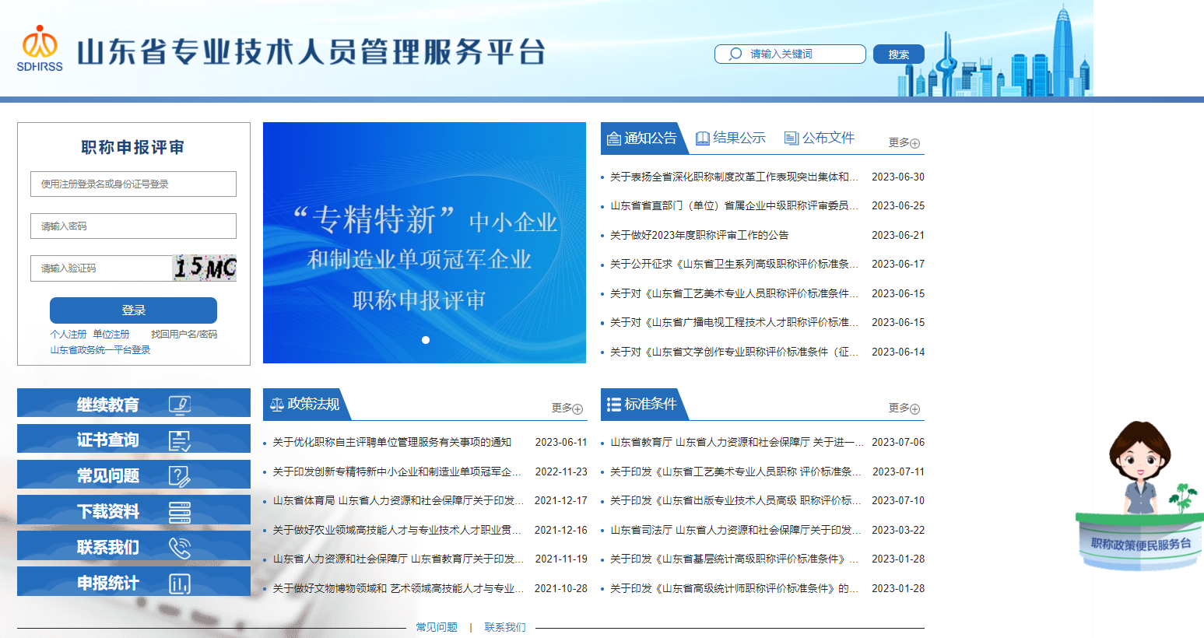
图 1-1
如上图为登陆界面，点击“个人注册”，进入个人注册页面，填写注册信息，如图1-2所示：
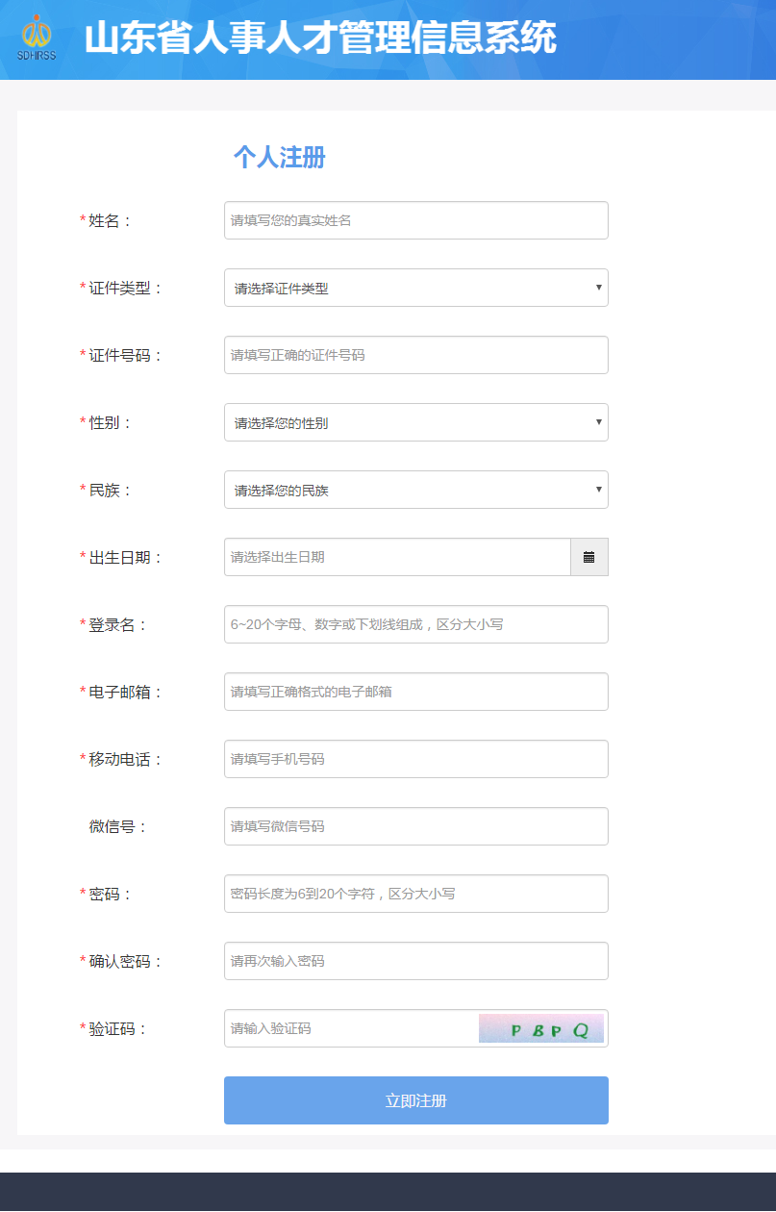
图1-2
信息填写完成之后，点击“立即注册”按钮，系统提示注册信息，如图1-3所示：
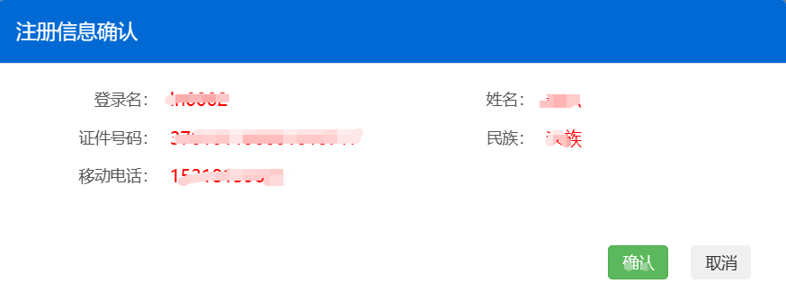
图1-3
确认无误之后，点击‘确认’，注册成功。
注意：信息无误点确认，确认之后个人姓名身份证号无法修改。一个身份证号只能注册一个账号。
注册成功后，点击“登录”链接可以跳转到登录页面，如图1-4所示：
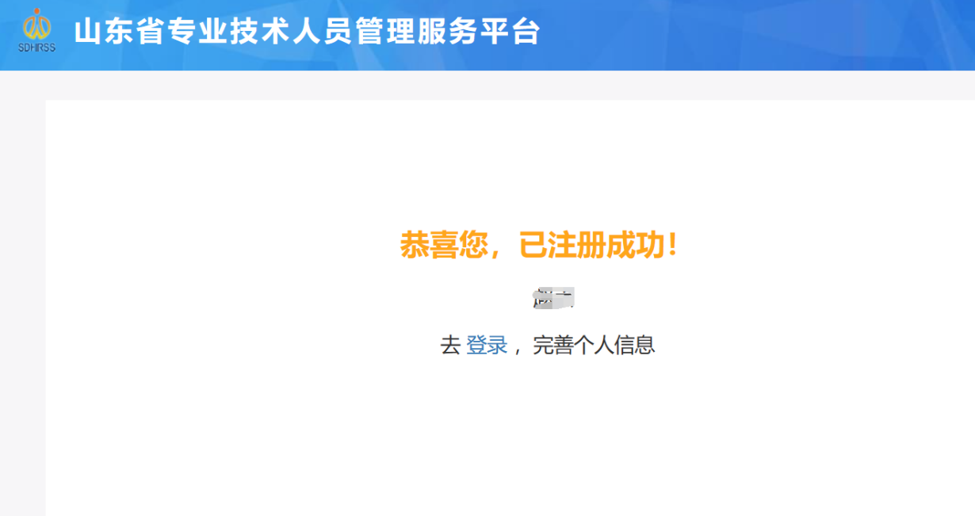
图1-4
【重点项目说明】
1、带有红色*号的信息项必须填写。
2、注册时所填写的登录名或证件号码，均可作为账号使用。

1.2职称申报
【功能简介】
个人填写职称评审申报业务的相关信息并完成提交。
【操作说明】
登录个人账号，点击页面左侧菜单栏的”职称评审申报”按钮后,系统会跳转到职称申报页面。同样,点击页面中间个人申报业务事项中的”职称评审申报”图标，也可跳转到职称申报页面。个人可以点击”新增申报信息”按钮填写申报信息。如图1-5所示：
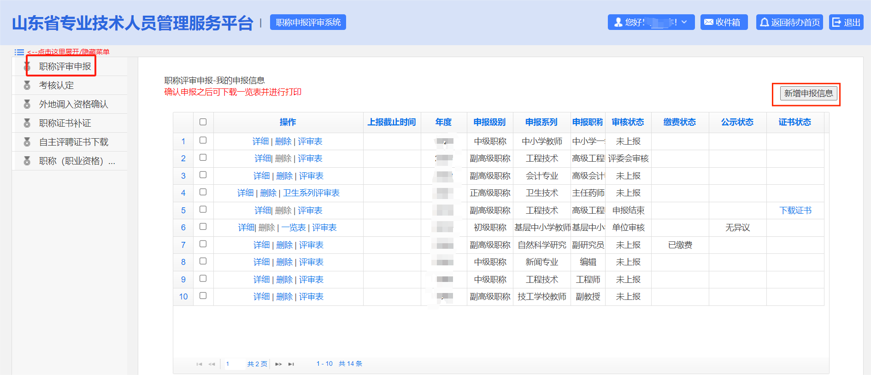
图1-5
个人点击页面右侧“新增申报信息”按钮后，申报页面会显示职称评审申报承诺书，如图1-6所示。请仔细阅读，选择“确定”后可进入职称申报页面。

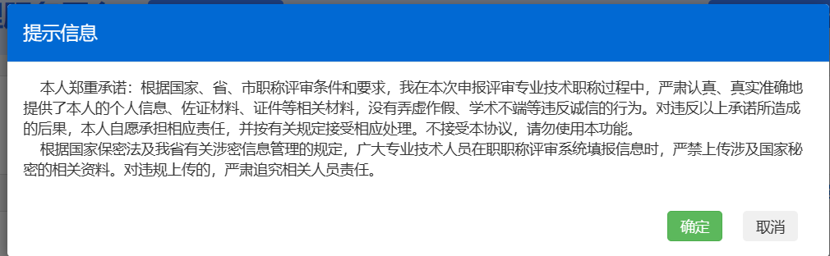
图1-6
点击”确定”按钮后,系统会有一个弹窗提示,提示有往年的申报信息可以用于本次申报,让申报人进行选择是否要复用到本年度的申报信息中,如果选择使用的话,系统会提示操作成功的提示,申报人系统中会出来一条新的申报信息,然后申报人需要根据往年的申报信息继续进行编辑或者修改,没问题的话可以确定申报到申报单位中进行信息的审核。如果1-7和图1-8所示:
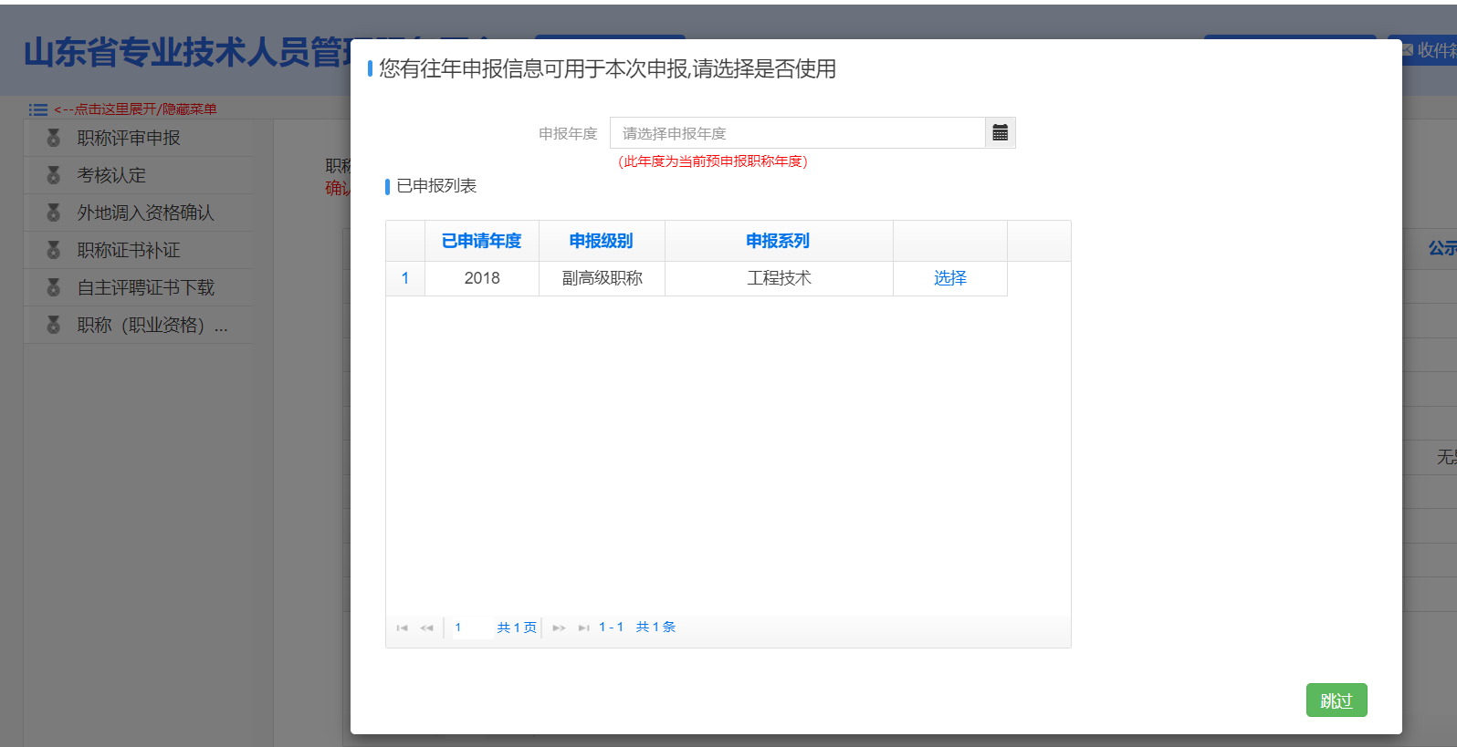
图1-7
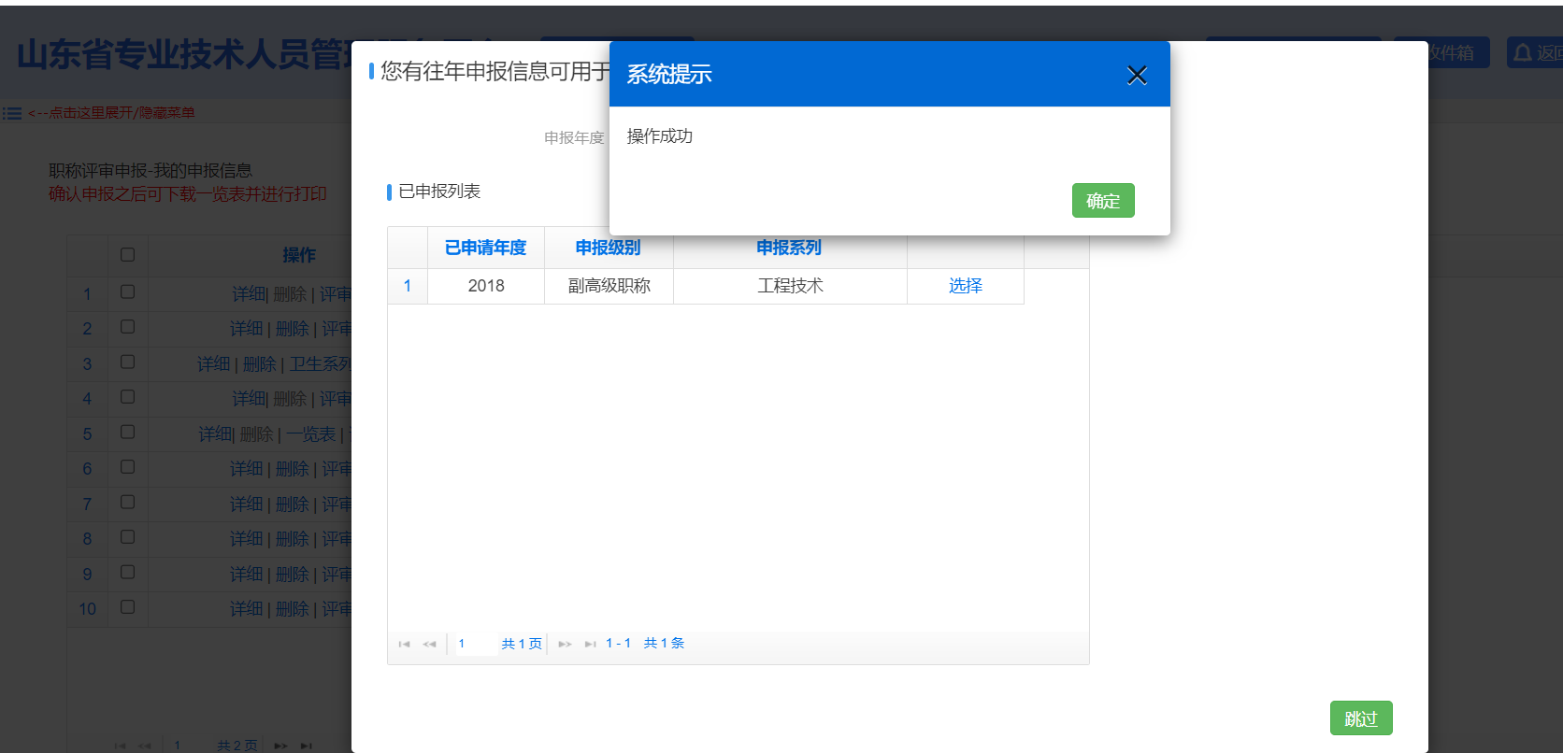
图1-8
注意:可复用的信息为往年申报状态进行结束但是又没有评审通过发证的申报信息。系统若没有图1-7页面的提示,则说明本人没有往年的申报信息可以使用。
申报人如果没有进行申报信息的复用,或者说无往年申报信息可以复用时,则进入职称申报个人信息填写页面，逐一填写信息，标注“*”为必填。有人事代理单位或者劳务派遣单位的填报人事代理单位或劳务派遣单位，如图1-9所示:
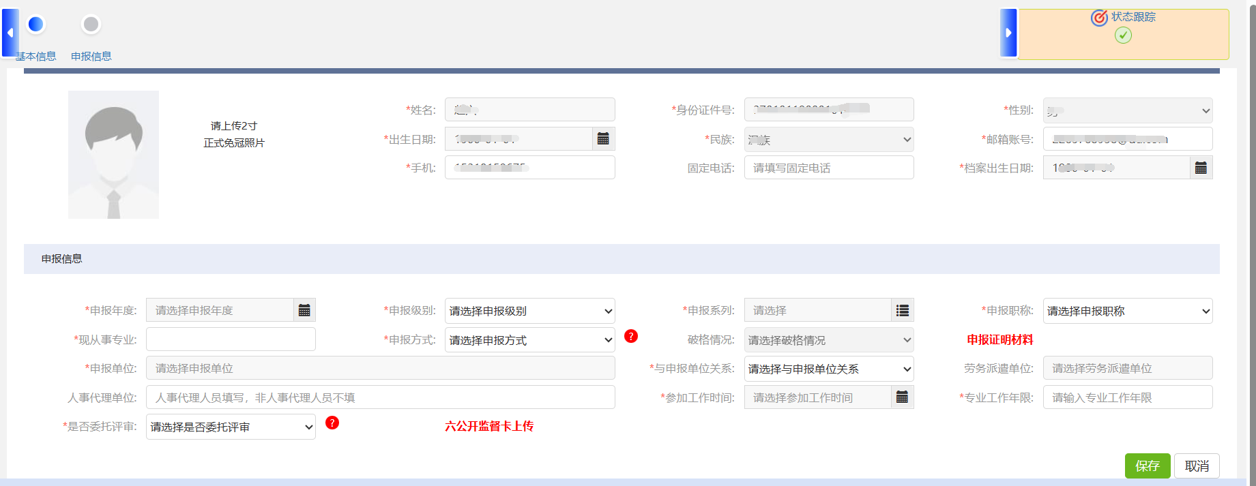
图1-9
其中申报级别以及申报职称、现从事专业为级联菜单，根据依次选择内容不同，会有不同的选择，如图1-10所示：
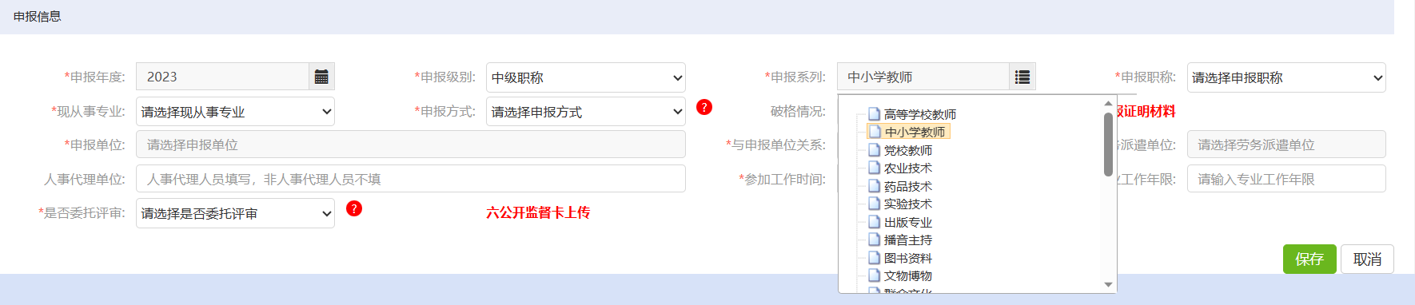
图1-10
申报方式为下拉选项，根据个人申报情况进行选择。破格情况只有在申报方式为破格时才可选择。
点击申报单位或工作单位输入框后，弹出单位选择页面，可在单位名称框中录入单位名称进行查询，支持模糊查询，找到单位后点击“确定”，如图1-11所示：
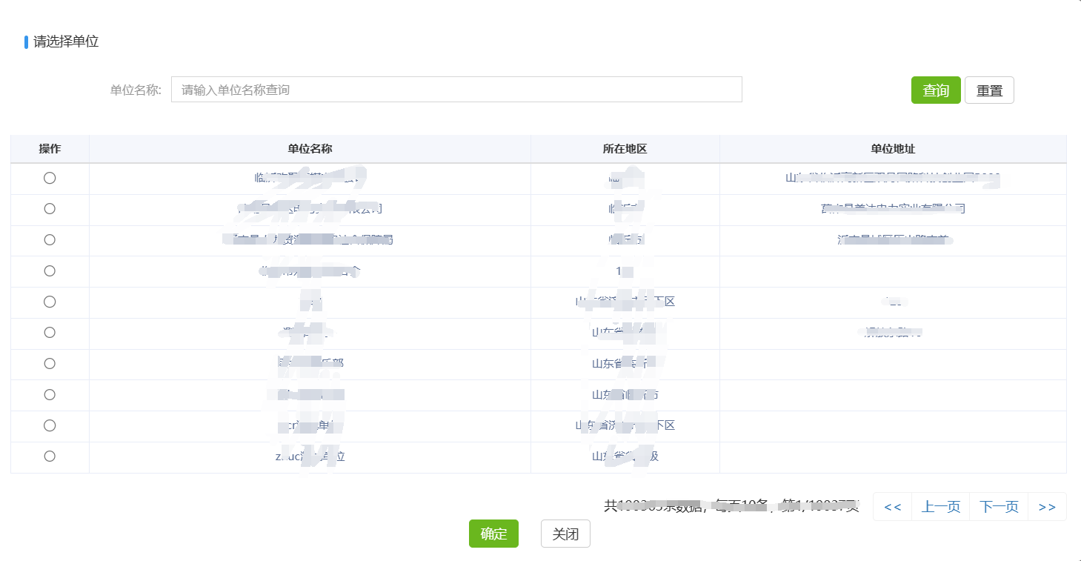
图1-11
注意:新增申报信息页面没有上传个人头像和其他附件的地方,附件的上传和其他信息的填写在个人基本信息和申报信息模块保存后方可进行填写。
根据提示逐项填写申报信息完整后，点击“保存”绿色按钮进行保存。基本信息保存成功后,点击”详细”按钮进入职称申报详细内容的填写页面。如图1-12所示：
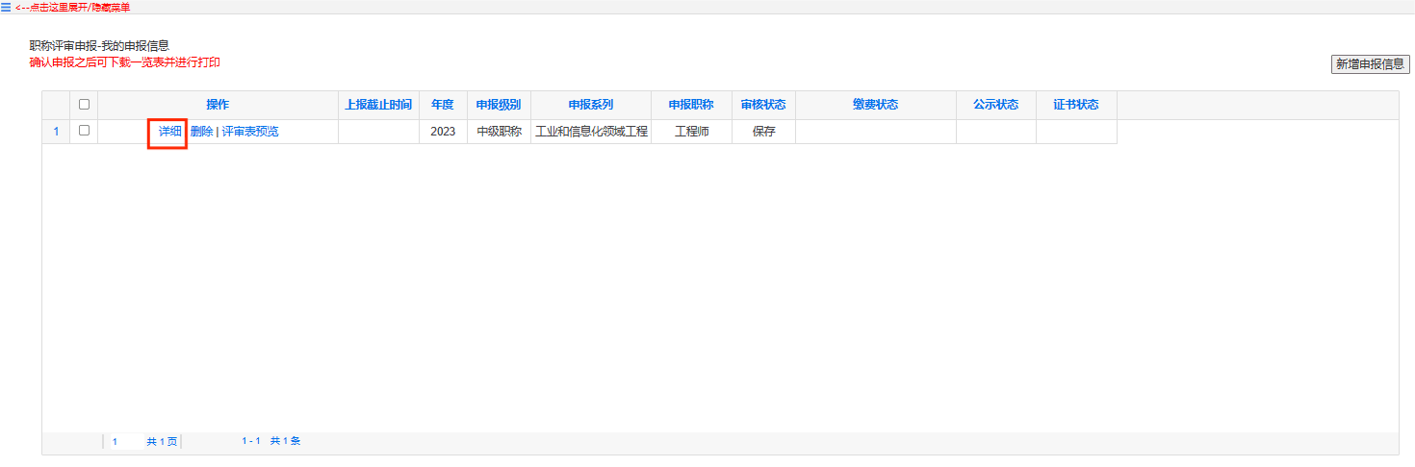
图1-12
个人进入职称申报信息的详细编写页面后,页面正上方有一行圆图标,一个圆标代表一个申报项目，未填报信息项目显示灰色，已填报信息项目显示蓝色，审核不通过信息项目显示红色，如图1-13所示：
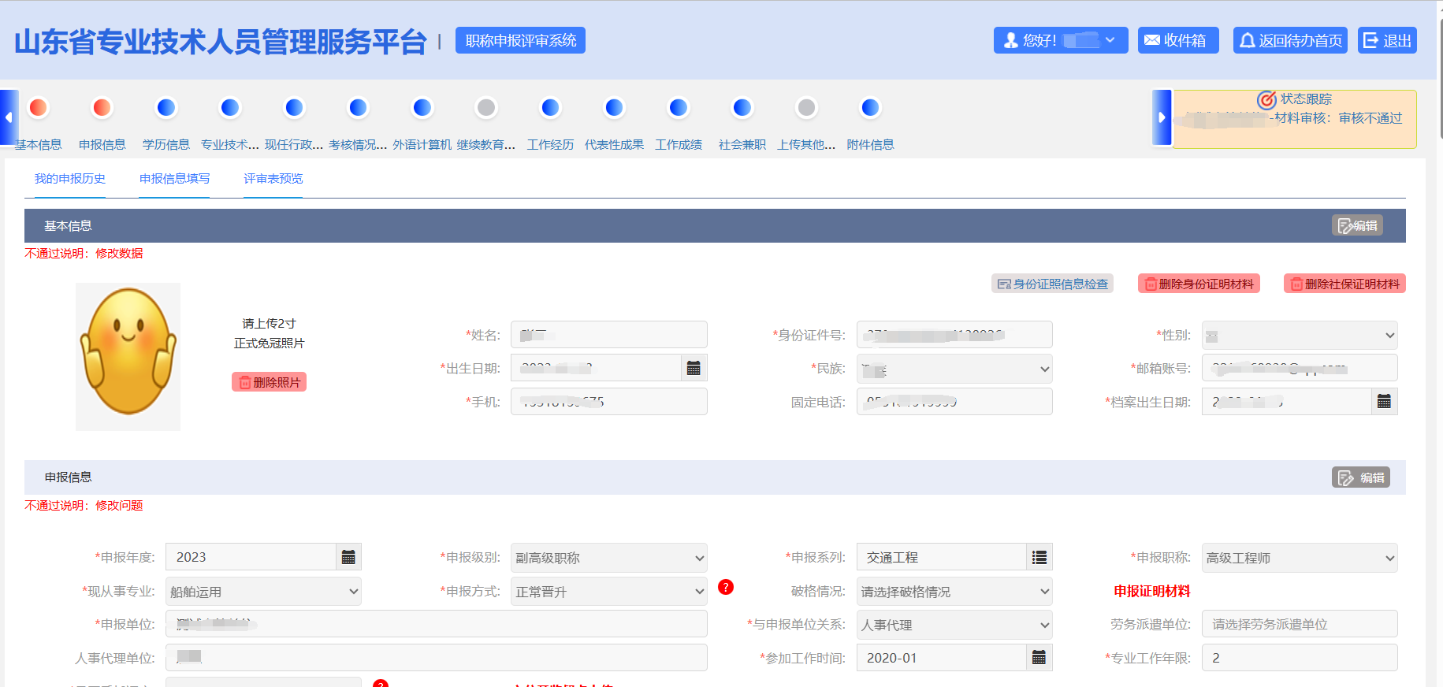
图1-13
点击“上传证明材料”链接，选择‘上传附件’，‘’点击选择附件‘，选择本地电子材料文件后上传，如图1-14和图1-15所示：
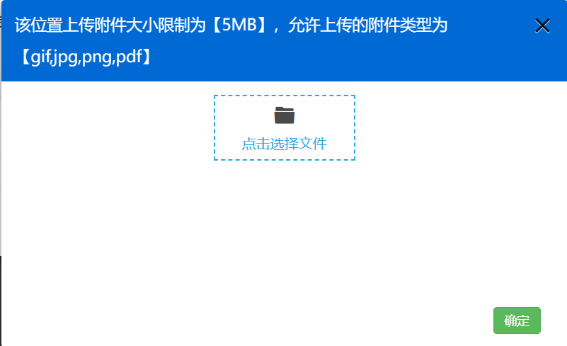
图1-14
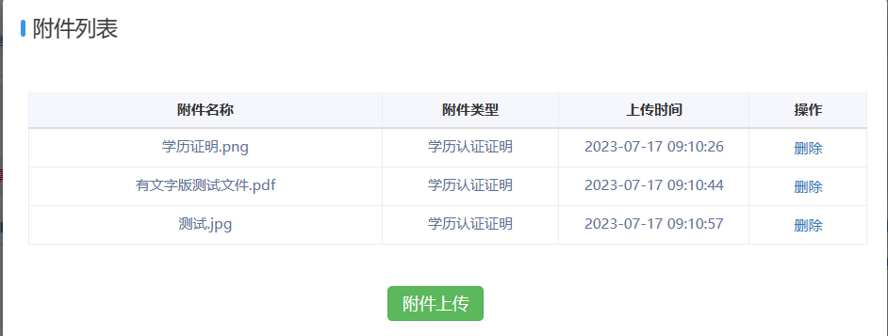

图1-15
其他申报信息是按照分类不同逐一录入的，录入方式相似，这里以“现专业技术资格、职业资格”为例说明，点击页面右上角的“新增”按钮,如图1-16所示:

图1-16
弹出专业技术资格录入界面，可根据页面展示的模块填写相关信息，如图1-17所示：
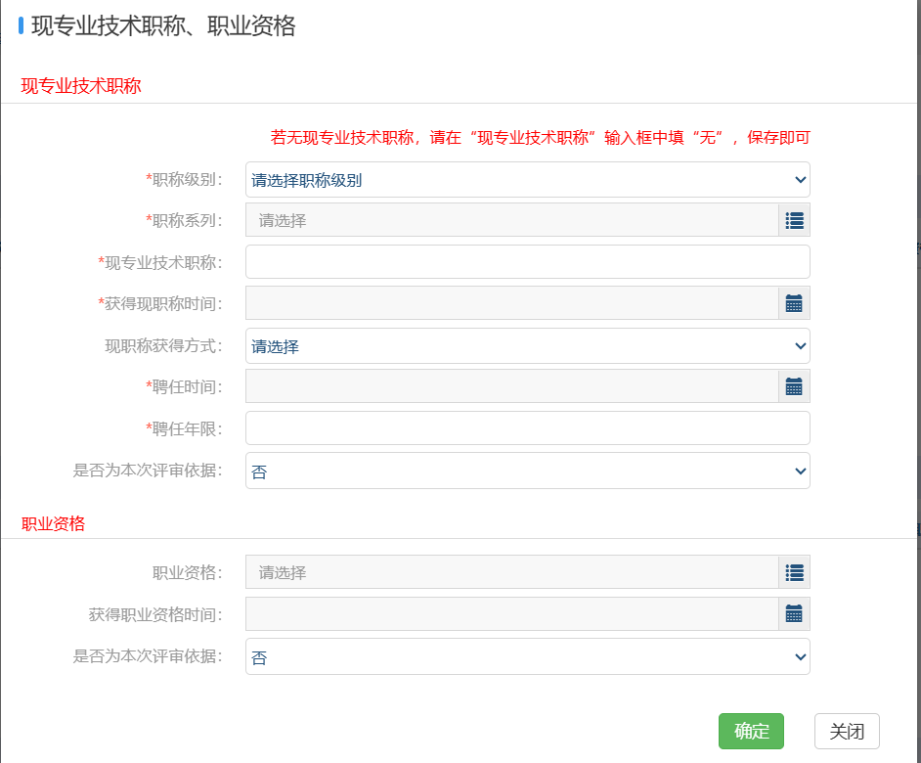
图1-17
相关内容录入完毕确认无误后点击保存。此时回到申报界面，在‘操作’一栏中，可对录入的内容进行修改、删除或上传证明材料。上传证明材料操作流程和前边介绍的一致。如图1-18所示：
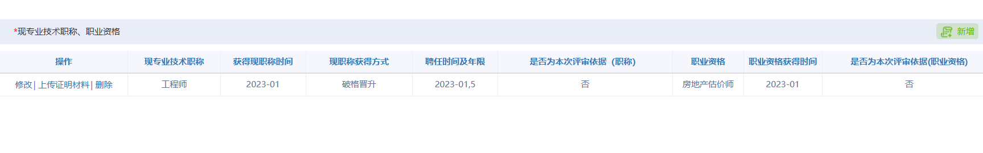图1-18
申报信息录入之后，无法保存的，可查看输入框是否有变红，然后根据页面提示修改对应信息后方可成功保存。
其中,个人基本信息中有一项档案出生日期,其数据默认是和个人出生日期保持一致,若要修改档案出生日期,则需要点击其下方的”档案出生日期修改证明”按钮,一同上传证明材料,不然无法保存修改后的申报信息。如图1-19所示
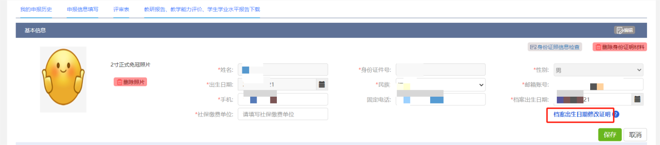
图1-19
根据申报的需要，逐项填写申报信息，填写完整确定无误后点击“确认申报”进行申报。请注意：“确认申报”前是可以对申报内容进行修改的，一旦“确认申报”，申报信息就上报到单位进行审核，无法再做修改。如图1-20所示：
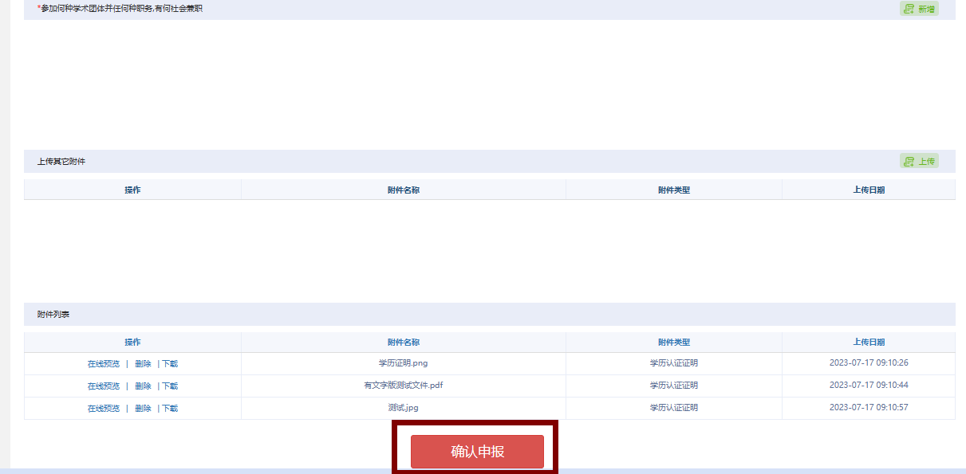
图1-20
确认申报之后，在系统页面右上角的状态跟踪一栏中可查看申报信息的提交和审核情况。个人下拉右侧滚动条即可看到之前所有的审核情况。如图1-21所示:
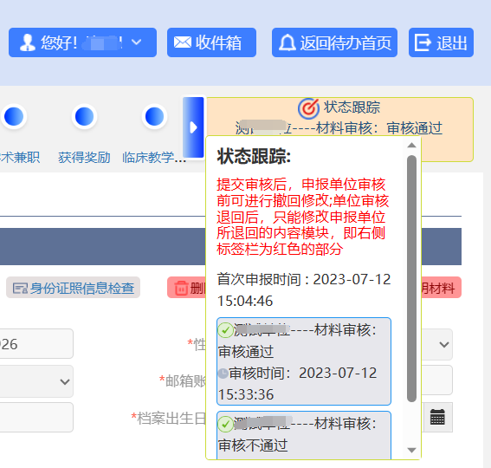
图1-21
在信息填报过程中，在‘我的申报信息’页面可随时查看评审表或者评审附表的显示情况，也可以在详细填写的页面,点击”评审表预览”按钮直接查看评审表。如图1-22所示：
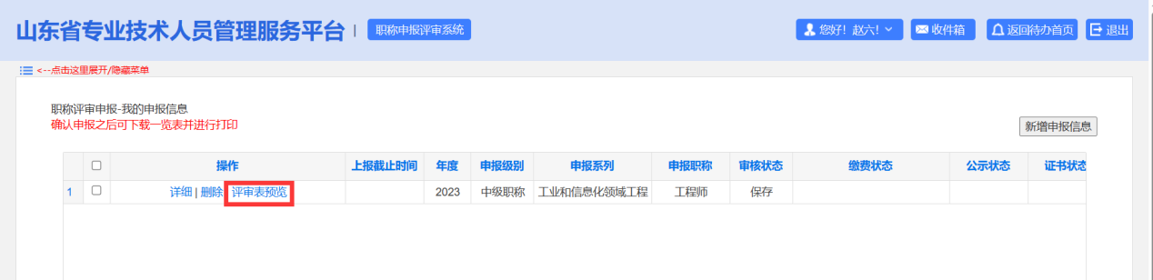
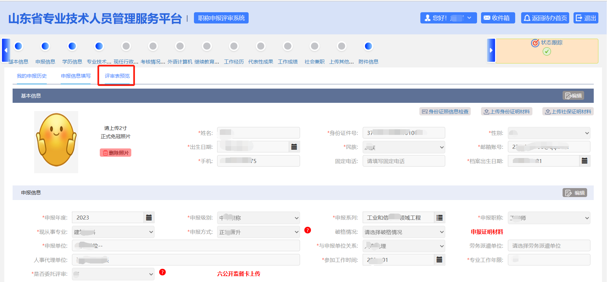
图1-22
需要注意的是注只有确认提交了申报信息后，点击表格展示页面右上角向下箭头，才可以下载和打印评审表。
在职称申报的首页面,个人申报业务事项下边还有职称评审申报进度,这里显示的是最新年度申报信息的审核情况,个人可以通过此处及时知晓个人申报信息的审核情况,也可以点击此处进入申报信息的详细填写页面。如图1-23所示:
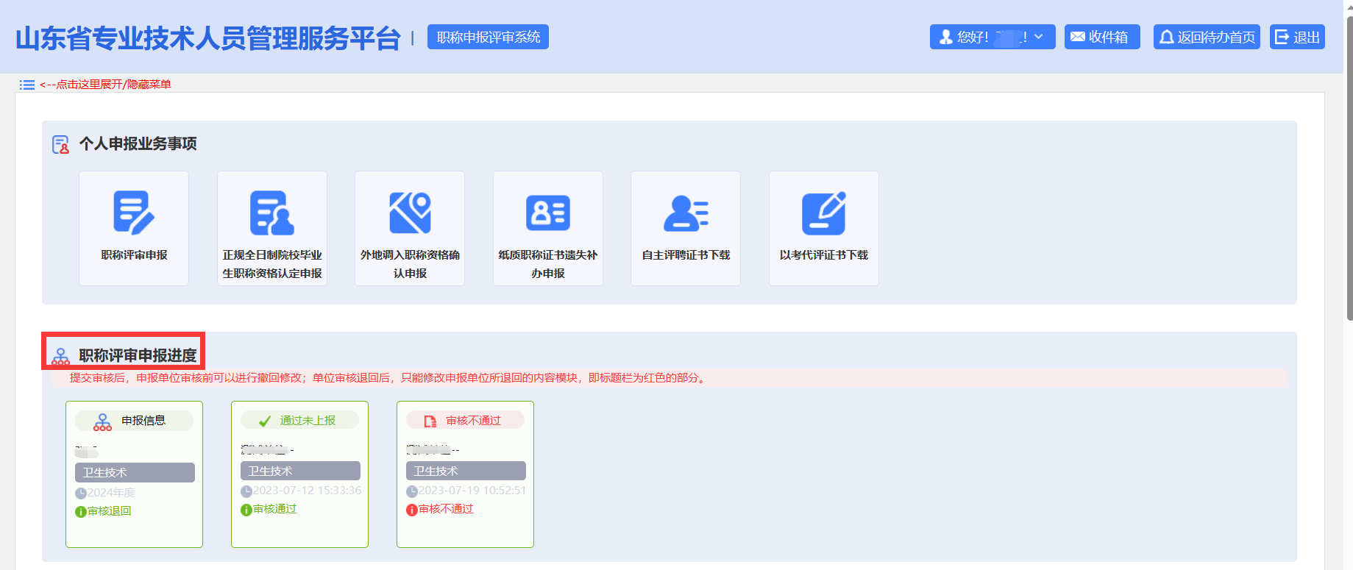
图1-23
【重点项目说明】
1、注意观察“状态跟踪”。
2、一个年度只允许申报一次职称。其中包括职称评审申报或者考核认定。
3、无法下载评审表的，或者无法填报详细申报信息的，请切换谷歌浏览器。
4、提交审核后，申报单位审核前可以进行撤回修改；单位审核退回后，只
能修改申报单位所退回的内容模块，即标题栏为红色的部分。
5、个人基本信息模块中,社保缴纳单位选项是个人点击绿色按钮”获取申报缴费信息”后弹窗再进行选取的。
6、带有红色*号的信息项必须填写,不填写无法提交数据,数据填写完成后也需要对应的上传附件,否则也是无法上报成功。其中任现职以来取得的代表性成果(限填15条)模块中,每一条都需对应的上传附件,其他模块中可上传一个或多个附件。
7、如果申报结束后有需要通过系统缴纳评审费用的,需要在系统提示的当天零点之前完成缴费,然后在系统上点击确认缴费按钮,系统出现已缴费状态后,则代表完成缴费操作。

1.3个人信息修改
【功能简介】
个人注册之后可修改部分个人基本信息。
【操作说明】
登录个人账号，鼠标移动到页面右上角个人名称一栏,点击下拉菜单栏中的”信息维护”按钮，如图1-24所示：
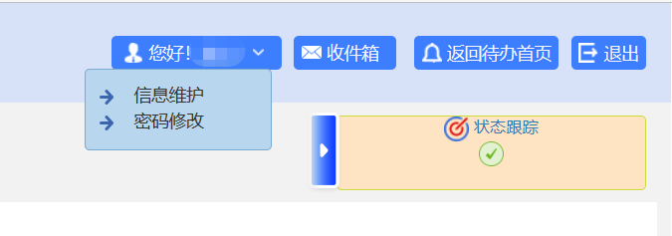
图1-24
点击之后进入信息维护页面，如图1-25所示：
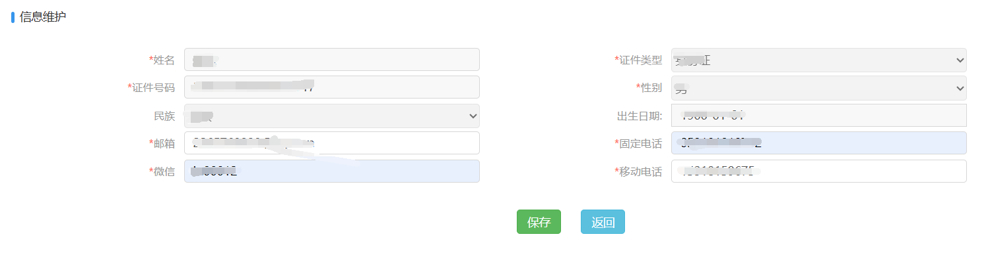
图1-25
同样,点击”信息维护:按钮下边的”密码修改”按钮，可进行登录密码修改，如图1-26所示：
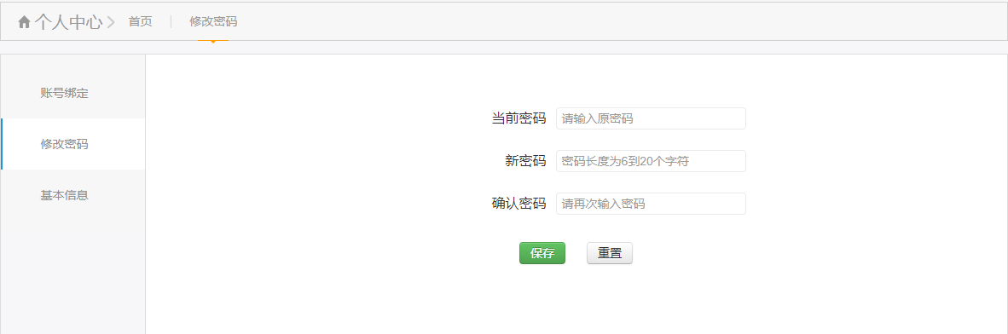
图1-26

1.4个人证书打印
通过系统评审的，发证机构确认已经发放电子证书的个人，登陆个人账号，在“我的申报信息”页面“证书状态”列显示“下载证书”的，可自行打印电子证书，如图1-27所示：
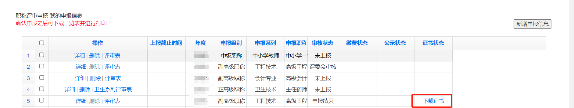
图1-27

部门（单位）功能介绍
2.1 账号注册
【功能简介】
注册单位账号。
【操作说明】
通过浏览器打开地址： https://117.73.253.239:9000/sdzc-web-ui/ 如图2-1所示：
图2-1
如上图为登陆界面，点击“单位注册”，进入单位注册页面，填写注册信息，点击“立即注册”按钮即可，如图2-2所示：
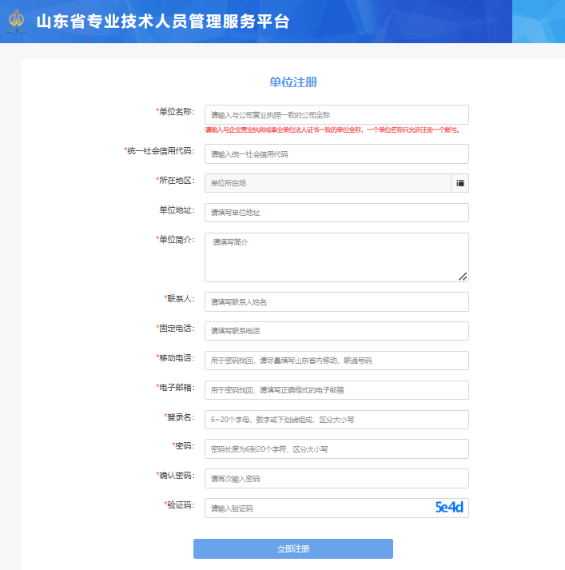
图2-2
信息填写完成之后，点击“立即注册”按钮，系统提示注册信息，如图2-3所示：
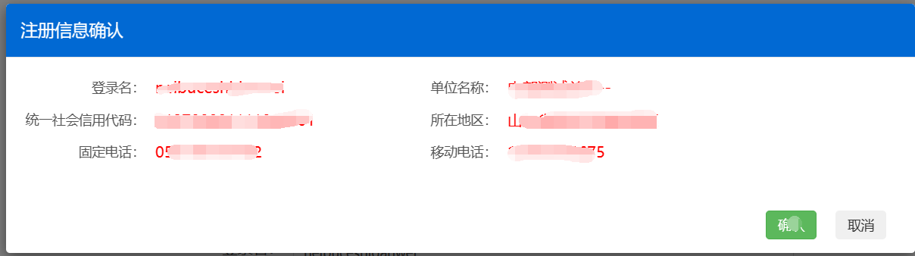
图2-3
确认无误之后，点击‘确认’，注册成功，注意确认之后单位名称无法自行修改。
注册成功后，点击“登录”链接可以跳转到登录页面，如图2-4所示：
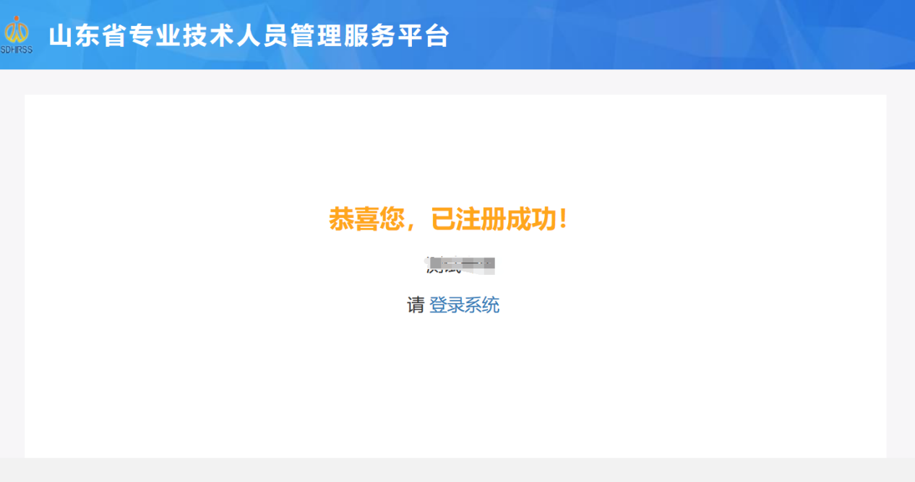
图2-4

【重点项目说明】
1、带有红色*号的信息项必须填写。
2、‘所在地区’请务必按照实际情况填写。
3、注册成功之后单位名称无法自行修改。

2.2 权限申请
【功能简介】
省内单位注册账号后，填写相关的单位信息，一般注册完即可使用系统给个人进行材料的审核与提交。如登录后系统提示需要进行信息维护,则提交权限申请，按所属地分配各个人社局进行审核，审核通过后才可进行职称审核与上报等工作。
【操作说明】
如果是需要进行信息维护的单位,登录单位账号后，需要进行单位信息的补充和附件的上传操作，如图2-5所示:
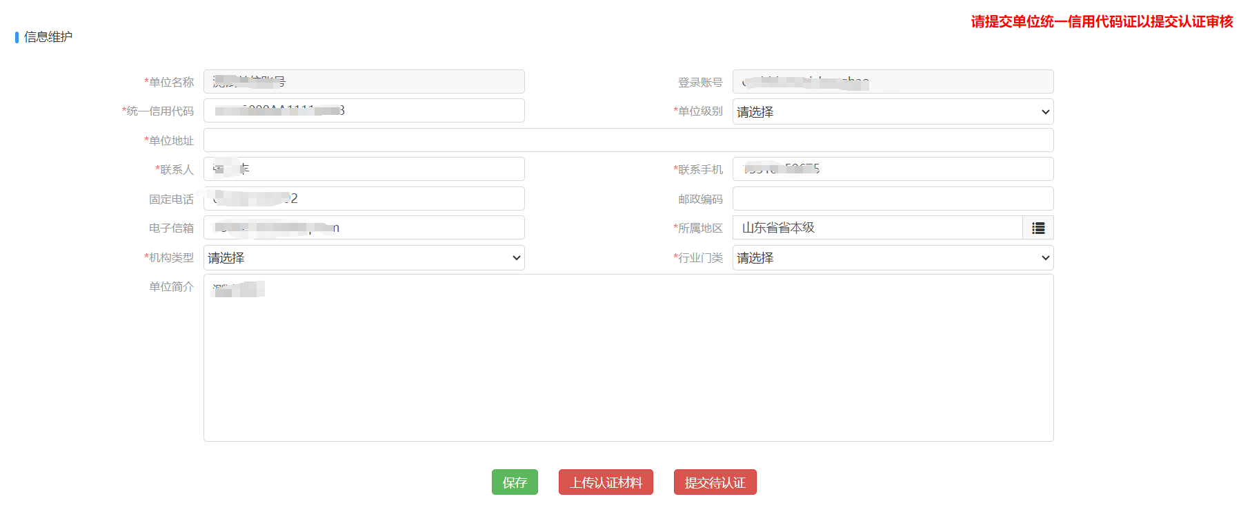
图2-5
点击”提交待认证”按钮后,等待所属地区人社局审核通过后即可使用系统。如图2-6所示：
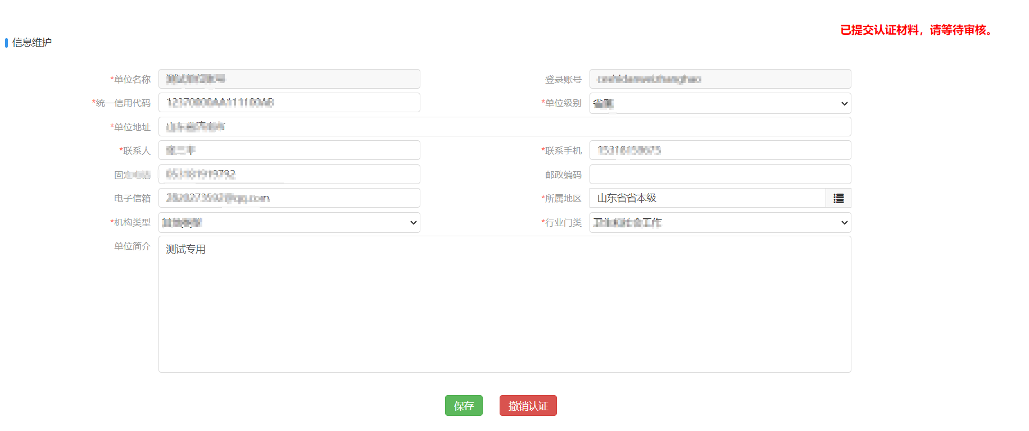
图2-6
【重点项目说明】
1、带有红色*号的信息项必须填写。
2、审核不通过，可在修改信息后重新进行申报。
3、所属地区要根据单位实际选择。

2.3数据审核
【功能简介】
对下一级单位（或者个人）提交的职称数据进行审核。
【操作说明】
登录单位账号,点击页面左侧菜单栏的”职称评审数据审核”按钮后,系统会跳转到单位审核页面,同样点击页面中间单位审核业务事项中的”职称评审”图标，也可跳转到单位审核页面。如图2-7所示：
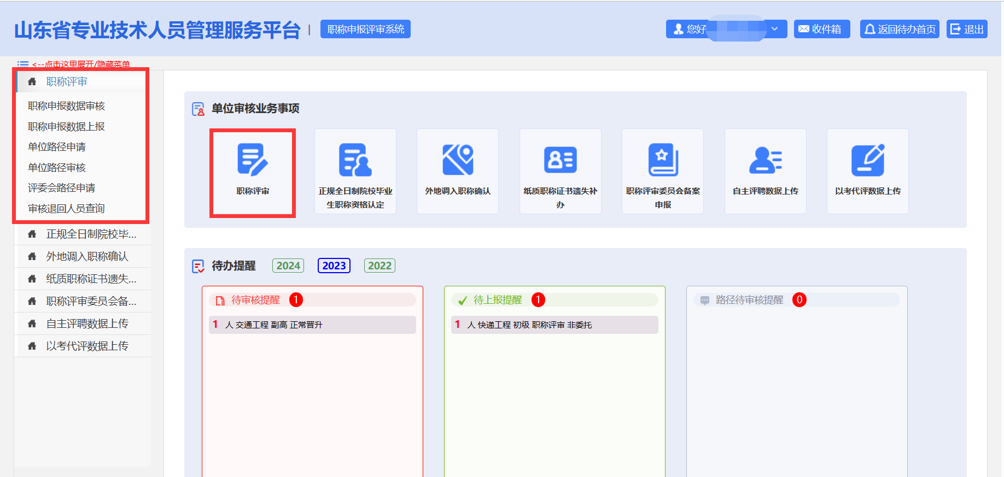
图2-7
在审核页面中，单位可以选择申报年度、申报级别、职称系列、审核状态等等条件进行查询个人提交到本单位的申报信息。查询到申报信息后,单位可点击”审核”按钮进入个人申报信息的详细审核页面,也可通过点击”一览表”按钮查看个人评审表中的相关信息。如下图2-8所示：
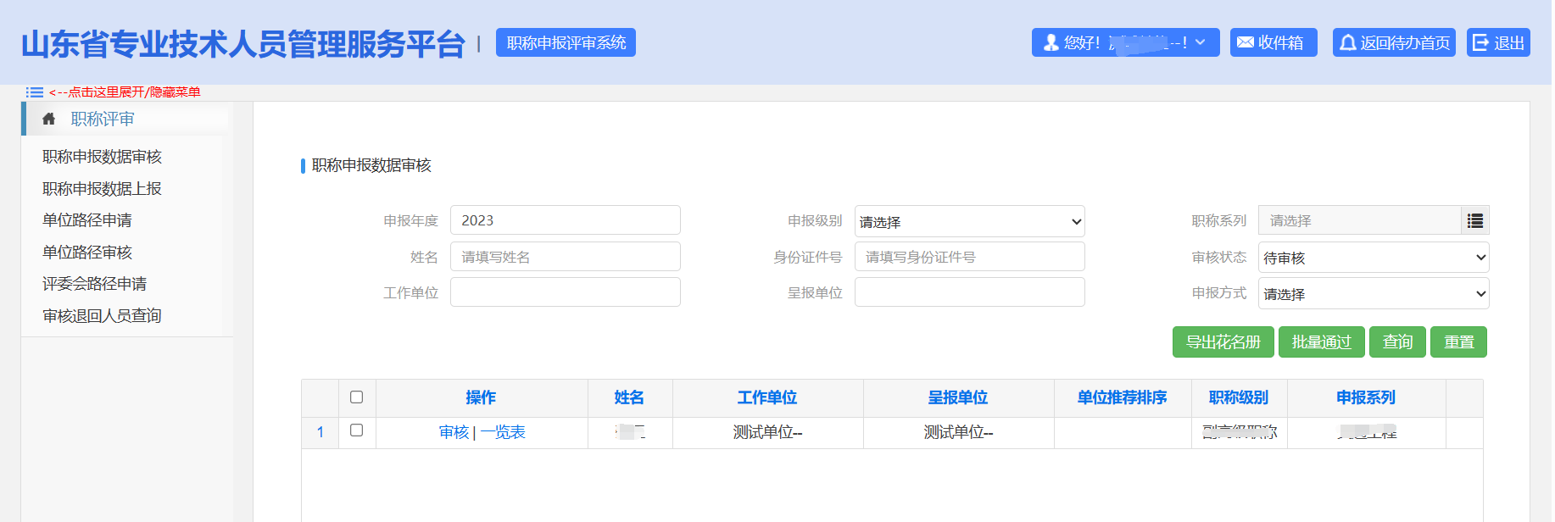
图2-8
点击审核按钮进行审核页面后,页面右上角有“退回”、“通过”、“切换表格模式”三个按钮，审核单位需要对个人申报的每一个信息条目进行审核。如图2-9所示：

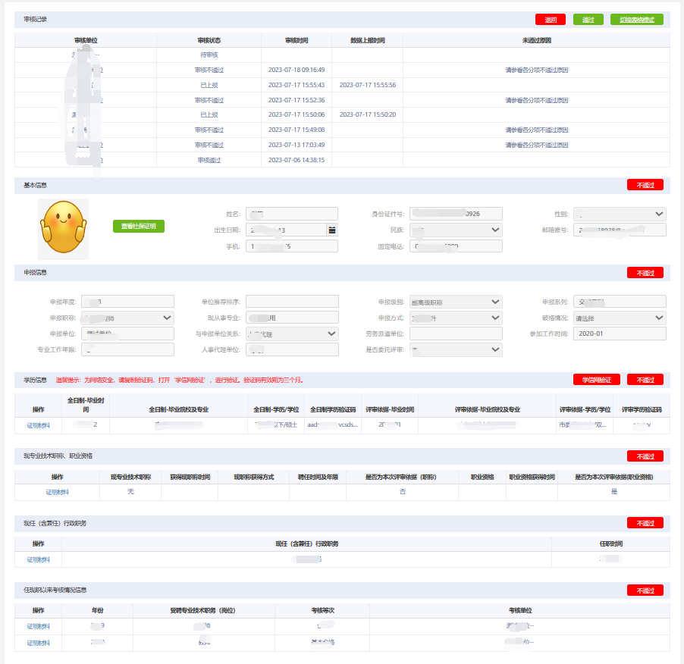
图2-9

有审核不通过的信息条目的申报信息，如个人学历信息填报错误，单位需要点击“学历信息”右上角的“不通过”按钮,然后详细填写不通过原因并确认。如图2-10所示：
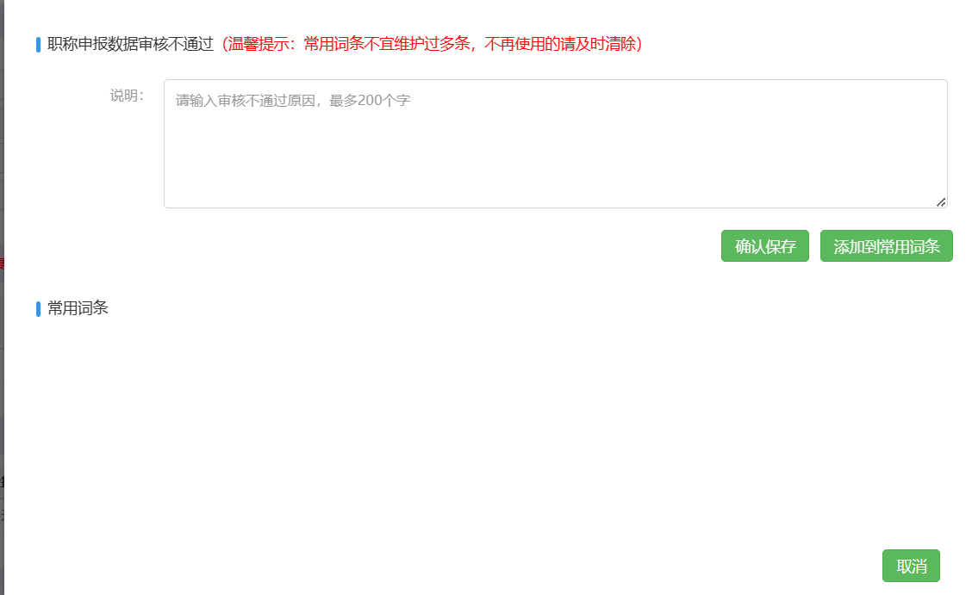
图2-10
审核完成之后，点击页面顶部右上角或者底部右下角的“退回”按钮，将信息直接退回至个人。
在列表显示页面，查询条件有‘待审核’、‘通过未上报’、‘审核不通过’三类。审核完成后，可根据查询条件的不同选择查看各类审核信息。
注意:‘单位审核通过后但是没有上报的人员,想要再次退回至个人修改时,需要在职称申报数据审核页面中,审核状态一栏中选择”通过未上报’，查询到个人的申报信息之后点击”详细”按钮,然后按照上述退回的操作办法将信息退回至个人修改。如图2-11所示：
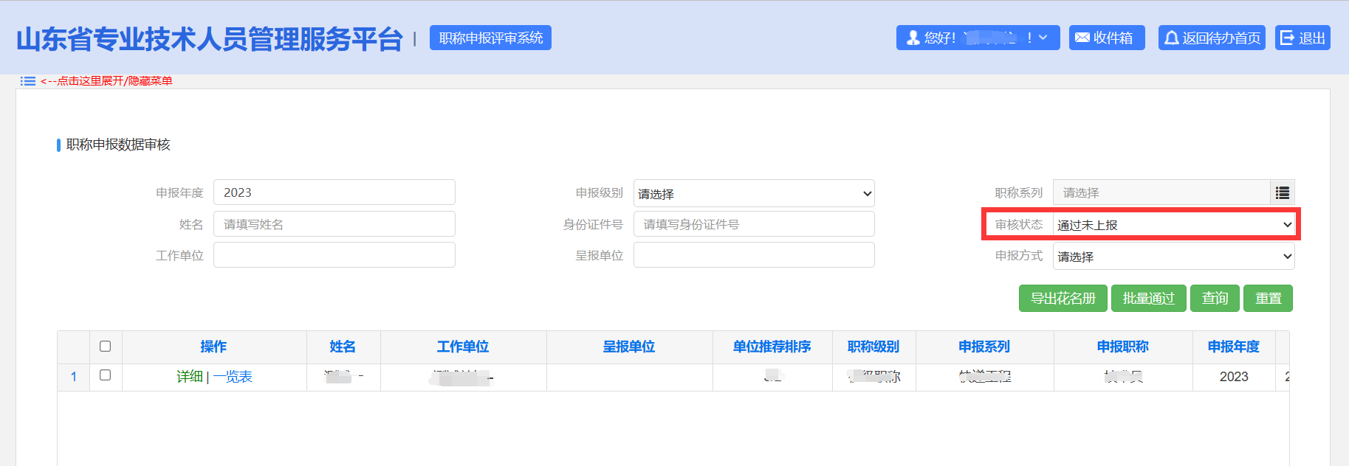
图2-11

【重点项目说明】
- 带有红色*号的信息项必须填写。
- 审核页面和上报页面默认的申报年度都是当前年度。
- 单位审核通过的申报信息想再次退回到个人修改时一定是在 职称申报数据审核里边退回。

2.4 数据上报
【功能简介】
单位审核完个人（或者下一级单位）上报的职称数据后，还需要将数据上报到主管部门或呈报部门。
【操作说明】
进入“职称申报数据上报”页面，分为”非委托评审人员未上报”、”委托评审人员未上报”和”已上报”三类，如2-12下所示：
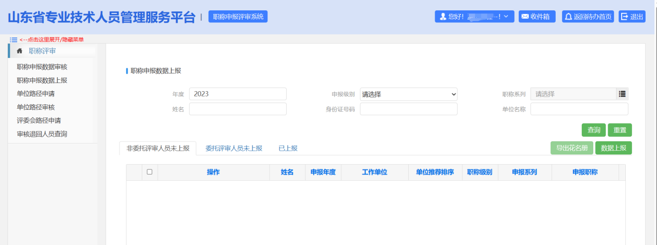
图2-12
在上报页面中，单位可以选择年度、申报级别、职称系列等等条件进行查询已经审核通过人员的申报信息。查询到申报信息后,单位可点击详细按钮右侧的”委托评审及单位推荐排序设置”按钮进入详细修改页面,对个人是否委托评审和单位推荐排序选项进行信息的修改。如图2-13所示：
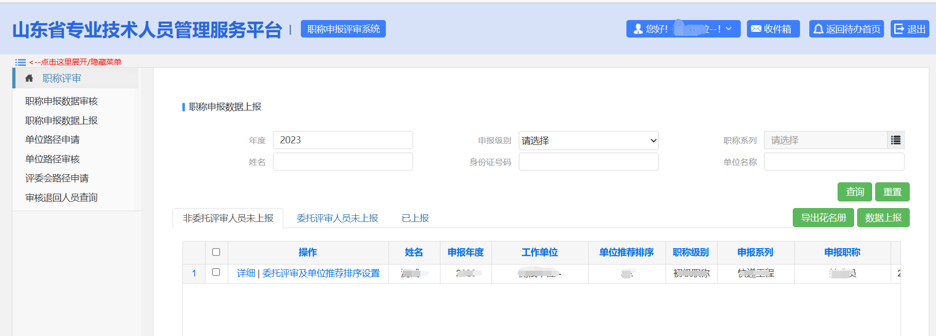
图2-13
个人在填写申报信息时会选择是否委托评审，单位需要为申报人核实并确认个人是否委托评审,如果个人是委托评审的话,单位需要”点击上传委托评审证明材料”按钮来上传委托评审的证明材料,然后将单位推荐排序填写完整。如图2-14所示。
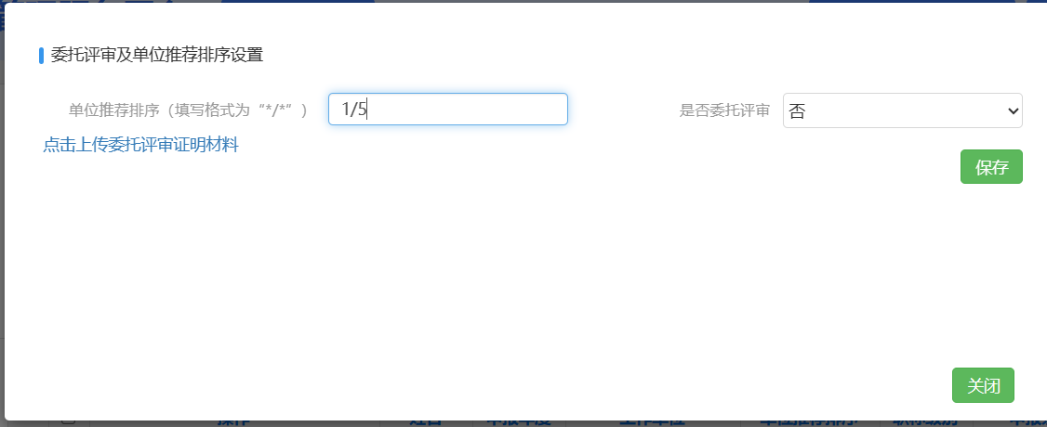
图2-14
在“职称申报数据上报”页面中，选择上报数据之后点击‘数据上报’按钮可以对本单位通过审核的申报信息按照唯一上报路径进行上报。点击“确定上报”按钮，完成数据上报工作。
在单位登录进来的首页面,还有一项”代办提醒”业务,可以在此处分年度处理单位的待审核信息、待上报信息,审核上一级单位对本单位提交的路径。如图2-15 所示
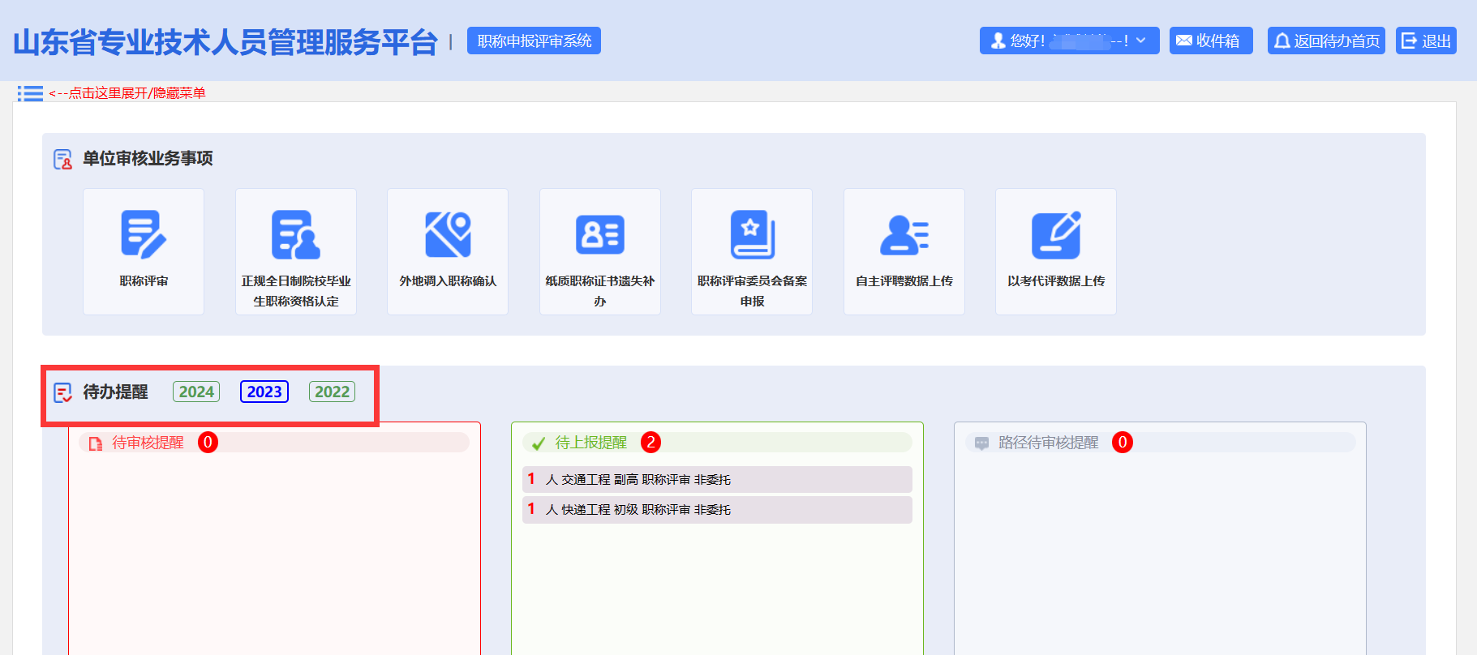
图2-15
【重点项目说明】
1、带有红色*号的信息项必须填写。
2、数据上报前，须先开通该级别、该系列职称的申报路径，具体操作请参考“2.5、路径申请”。如未开通该级别、改系列的申报路径，则数据无法上报。
3、数据上报页面只做上报处理,无法对数据进行审核通过或者退回处理。

2.5 路径申请
【功能简介】
1、单位路径申请。如上一级是主管部门或者呈报部门，则点击单位路径申请。
2、评委会路径申请。如上一级不再有主管部门或者呈报部门，而是直接将申报数据提交到相应的评委会，则点击评委会路径申请。
【操作说明】

2.5.1 单位路径申请
点击进入“单位路径申请”，如图2-16所示：
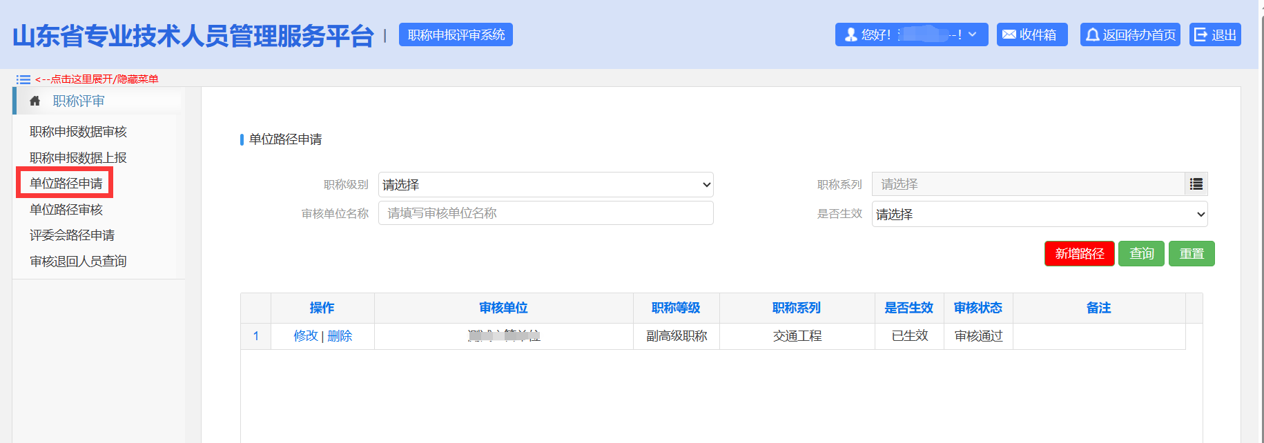
图2-16
选择“新增路径”，如图2-17所示：
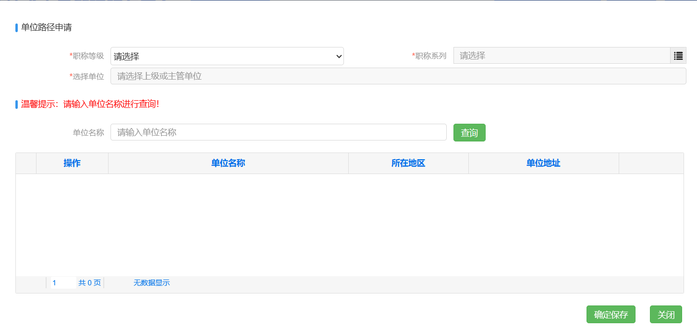
图2-17
在单位名称一栏中，可根据单位名称进行模糊搜索， 如图2-18所示：
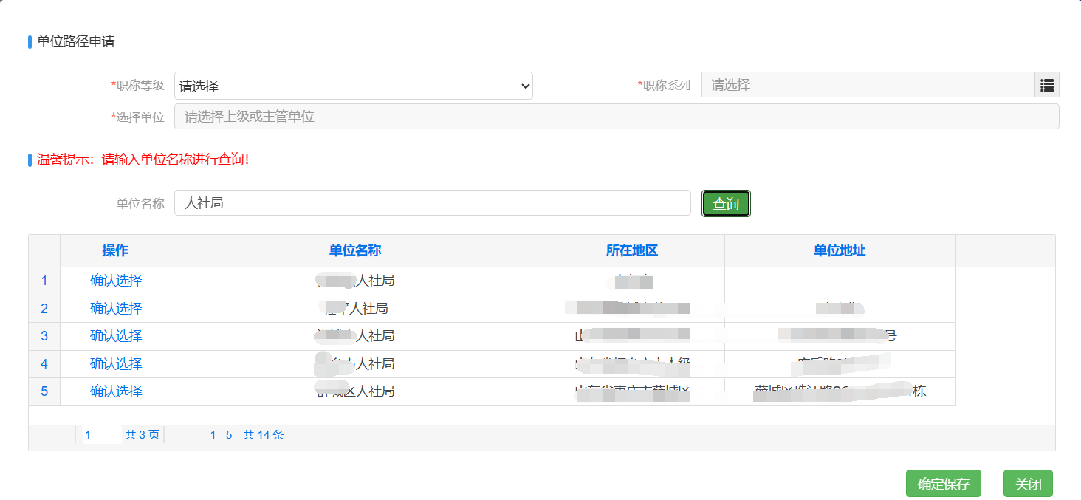
图2-18
选择职称等级、职称系列、上报单位之后，点击”确认保存”按钮,信息自动提交给选择的上级或者主管单位审核。在列表页面可查看申请路径是否生效和审核状态。如图2-19所示:
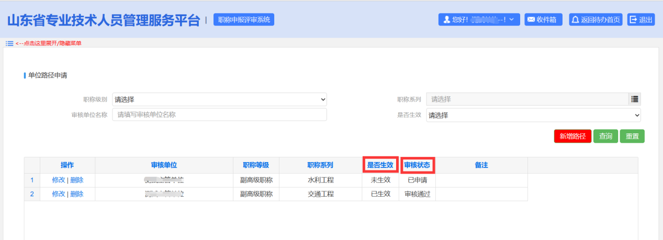
图2-19
上级或者主管单位审核路径通过后，可以正常上报数据。

2.5.2 评委会路径申请
点击进入“评委会路径申请”，如图2-20所示：
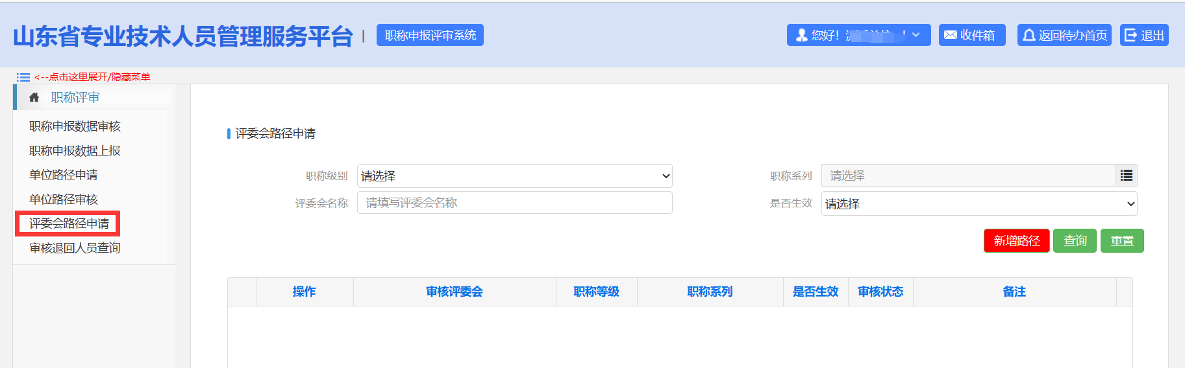
图2-20
点击‘新增路径’按钮，操作和单位路径申请一致,填完完成之后等待评委会审核通过之后可将数据上报评委会。如图2-21所示：
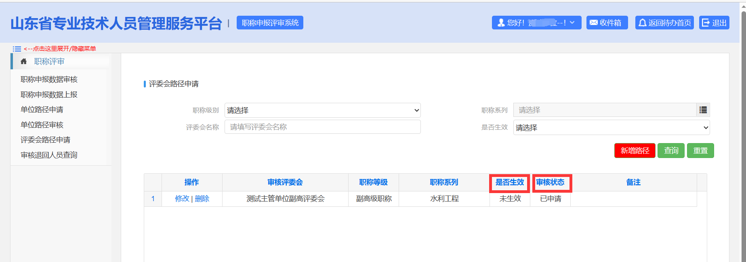
图2-21

2.6 单位路径审核
【功能简介】
审核下一级单位的路径申请。
【操作说明】
打开单位路径审核页面，如图2-22所示：
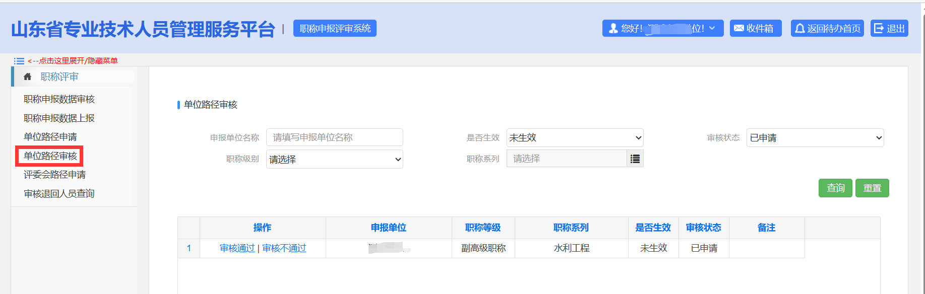
图2-22
单位可以查看下属单位的所有路径申请,也可根据审核状态分别查看。
选择其中一条申请，选择‘审核通过’，如图2-23所示：
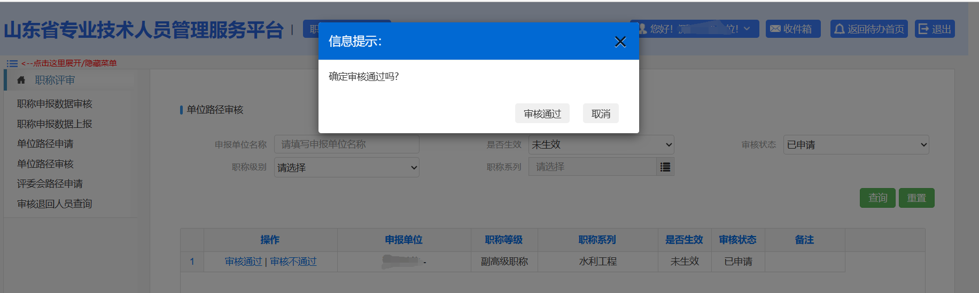
图2-23
点击”审核通过”按钮，下级单位与本单位之间的数据上报路径建立。点击”审核不通过”按钮，要求输入审核不通过原因，此条申请退回，在下级单位路径申请页面可查看路径状态。如图2-24所示：
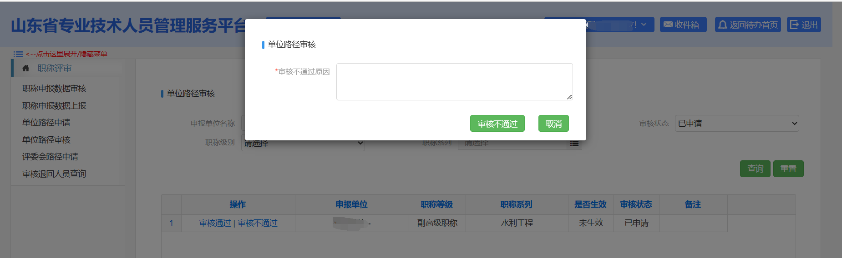
图2-24

2.7 组建评委会
【功能简介】
组建某一级别某一系列的评委会。
【操作说明】
点击页面左侧菜单栏职称评审委员会备案申报下的”组建评委会”按钮后,系统会跳转到组建评委会页面,同样点击页面中间单位审核业务事项中的”职称评审委员会备案申报”图标，也可跳转到组建评委会的页面。如图2-25所示:
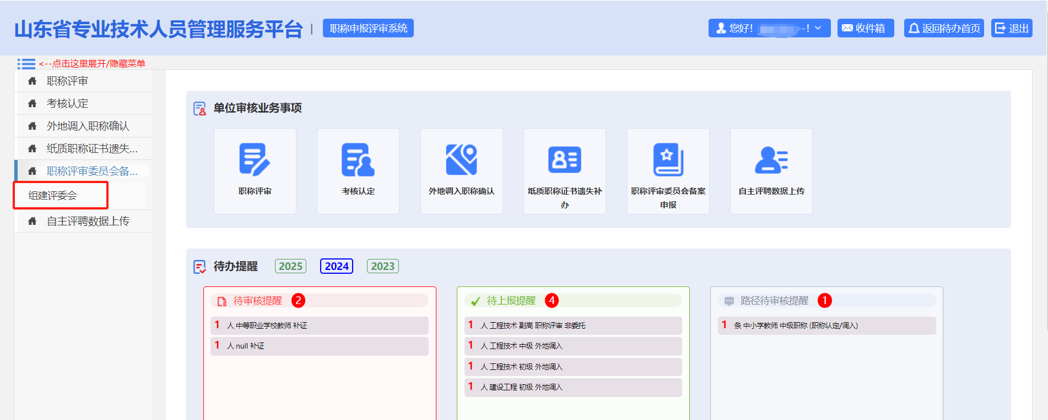
图2-25
单位可根据评委会名称、评委会级别、审核状态查询已有的评委会，如图2-26所示：
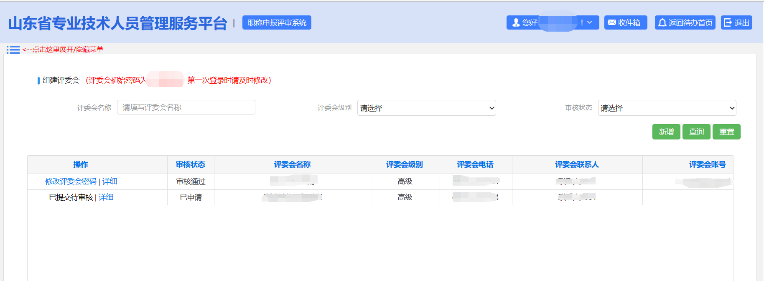
图2-26
点击”新增”，进行评委会新增,需要填报评委会名称、评委会级别、评委会联系人等信息，完成之后保存。”评委会评审职能设置”中选择评委会评审职称。从右侧”未选职称”框中选定之后，点击”添加”，所选职称移到左侧”已选职称”框中，表示选定。页面中带‘＊’为必填项，如图2-27所示：
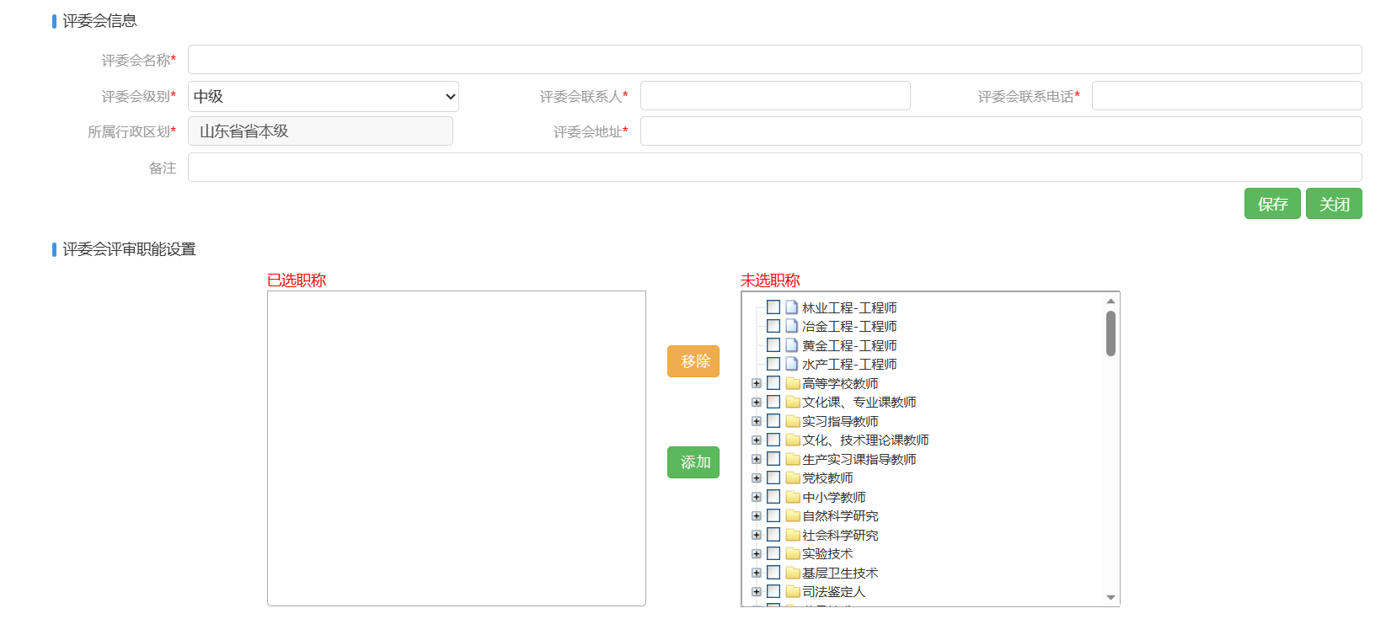
图2-27
完成之后系统提示保存成功,进入评委会列表，可查看各评委会审核状态。如图2-28所示：
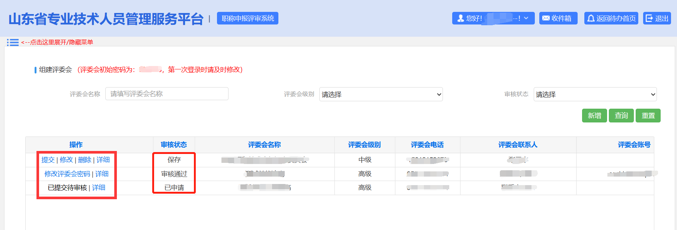
图2-28
确认信息无误之后，点击‘提交’按钮，由对应所属地机构在后台进行信息审核。审核通过之后自动生成评委会账号，初始密码会在系统中显示。
注意:评委会密码由组建单位可进行修改，点击上图中”修改评委会密码”即可操作。

2.8 单位信息修改
【功能简介】
单位注册之后可修改部分单位基本信息。
【操作说明】
登录单位账号，鼠标移动到页面右上角的单位名称一栏,点击下拉菜单栏中的”信息维护”按钮,如图2-29所示：
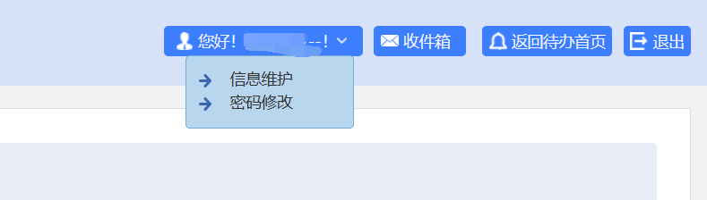
图2-29
点击”信息维护”按钮之后进入单位信息的维护页面，如图2-30所示：
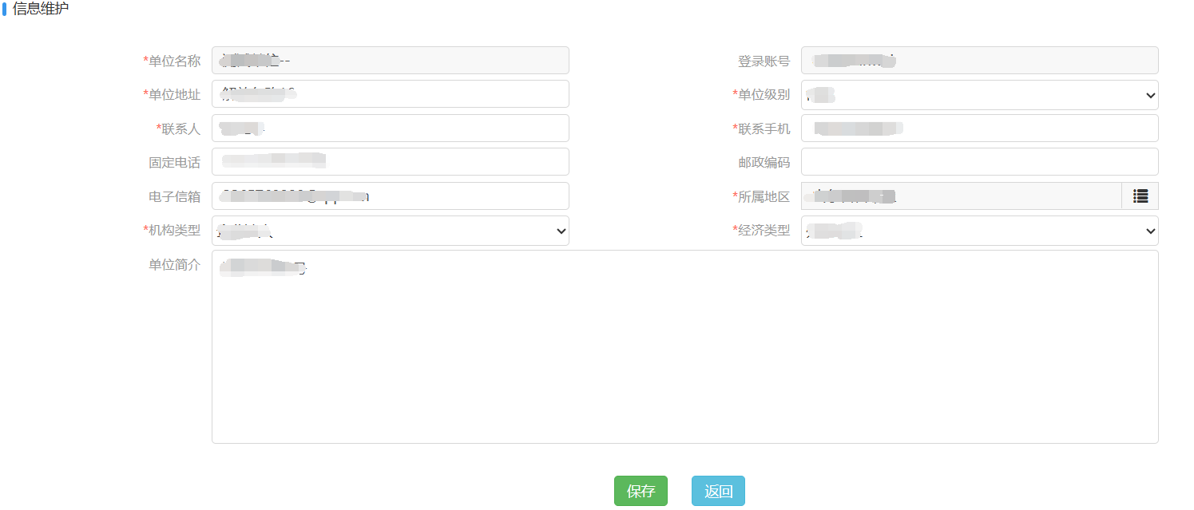
图2-30

其中单位名称和登陆账号信息项不可进行修改。单位名称修改需要由单位所属地区人社局后台账号完成修改。
登录单位账号，页面上点击 “密码修改”按钮，可进行登录密码修改，如图2-31所示：
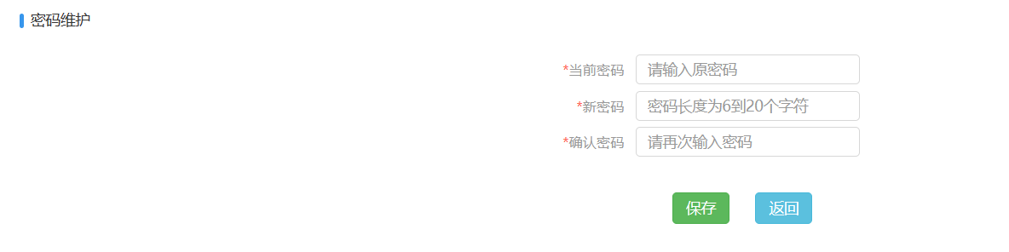
图2-31

【重点项目说明】
1.单位信息修改仅能修改部分信息，所以需要注册完成之前确保注册信息准确。

账号、密码找回功能介绍
【功能简介】
个人、单位用户账号、密码找回功能。
【操作说明】
系统设置密码找回功能，对于忘记密码的单位和个人注册用户可选择短信或者邮箱找回密码方式。如图3-1所示：
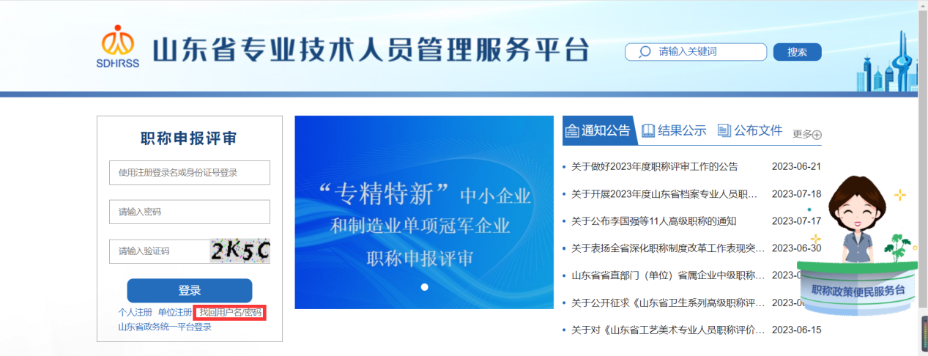
图3-1
点击‘找回用户名或密码’按钮，然后选择个人账号密码找回或者单位账号密码找回,然后进入找回页面，如图3-2和图3-3所示：
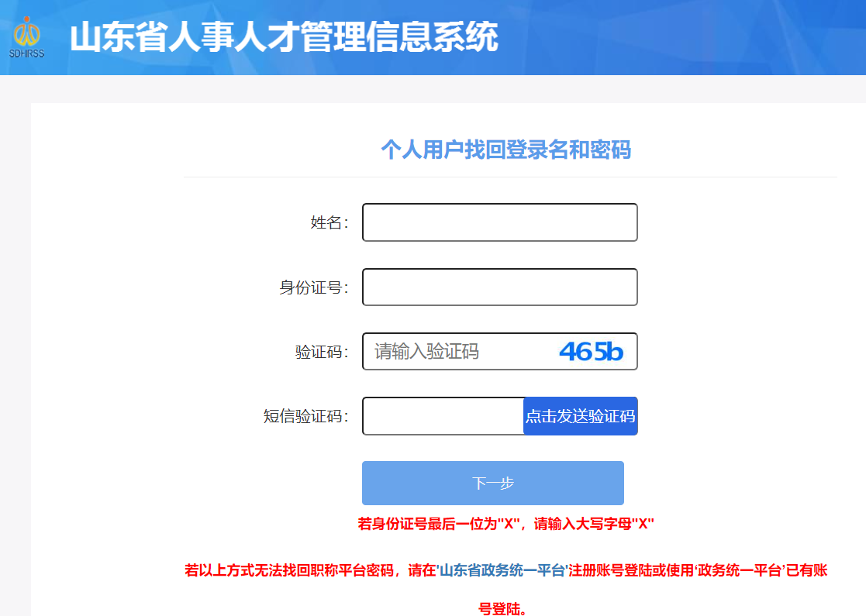
图3-2

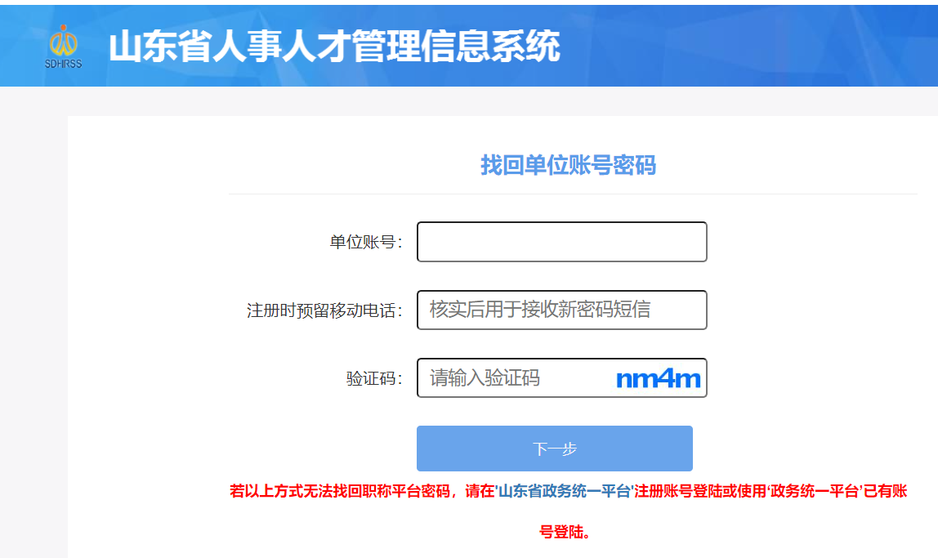
图3-3
个人的话输入姓名、身份证号、验证码和短信验证码，单位的话输入单位账号、注册时预留的移动电话和验证码,然后点击下一步，选择短信或邮件发送方式，如图3-3所示：
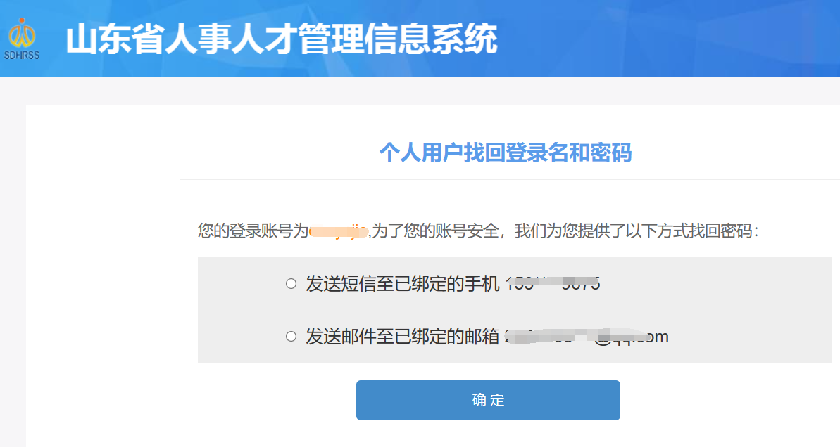
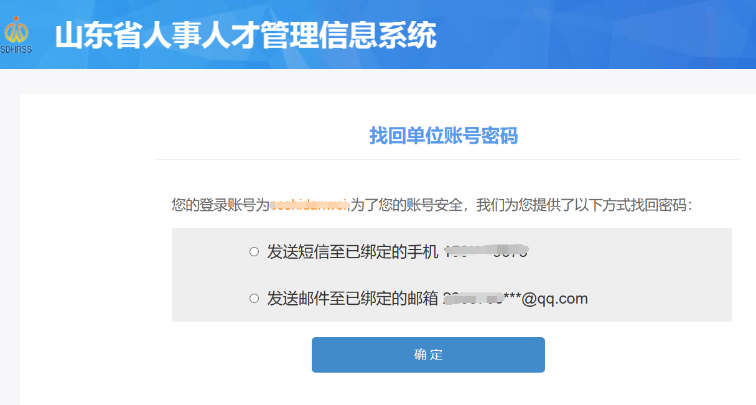
图3-3
确认之后系统生成随机密码，手机接收来自12333的短信提醒，如图3-4所示：
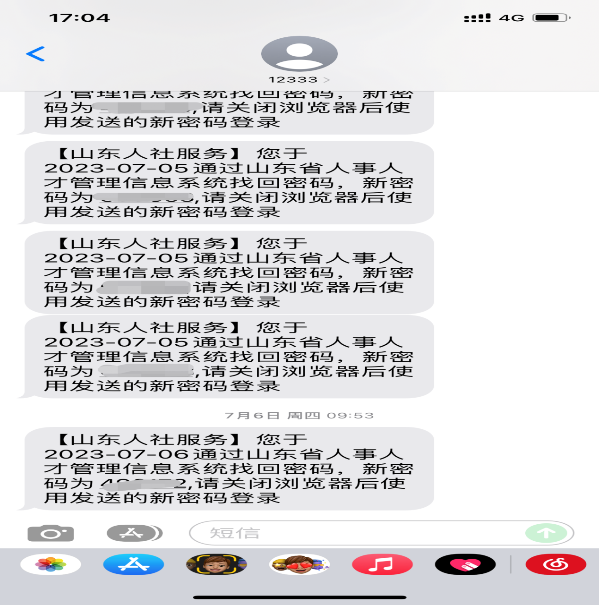
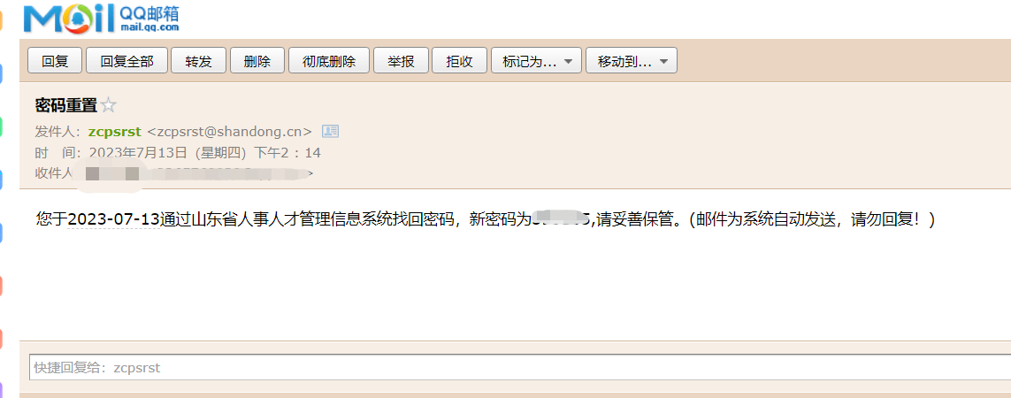
图3-4
【重点项目说明】
- 个人找回用户名密码时如果预留的手机号和邮箱都已经不在使用了,个人可以通过”山东省政务统一平台”注册账号或者使用已有账号登录。
- 单位可以通过”山东省政务统一平台”中的法人登录,如果单位想要找回单位的账号或者预留的手机号,可以联系所属地区的人社局进行账号找回和密码重置操作。

证书查询
在登录页面点击登录框下方的‘证书查询’，如图4-1所示：

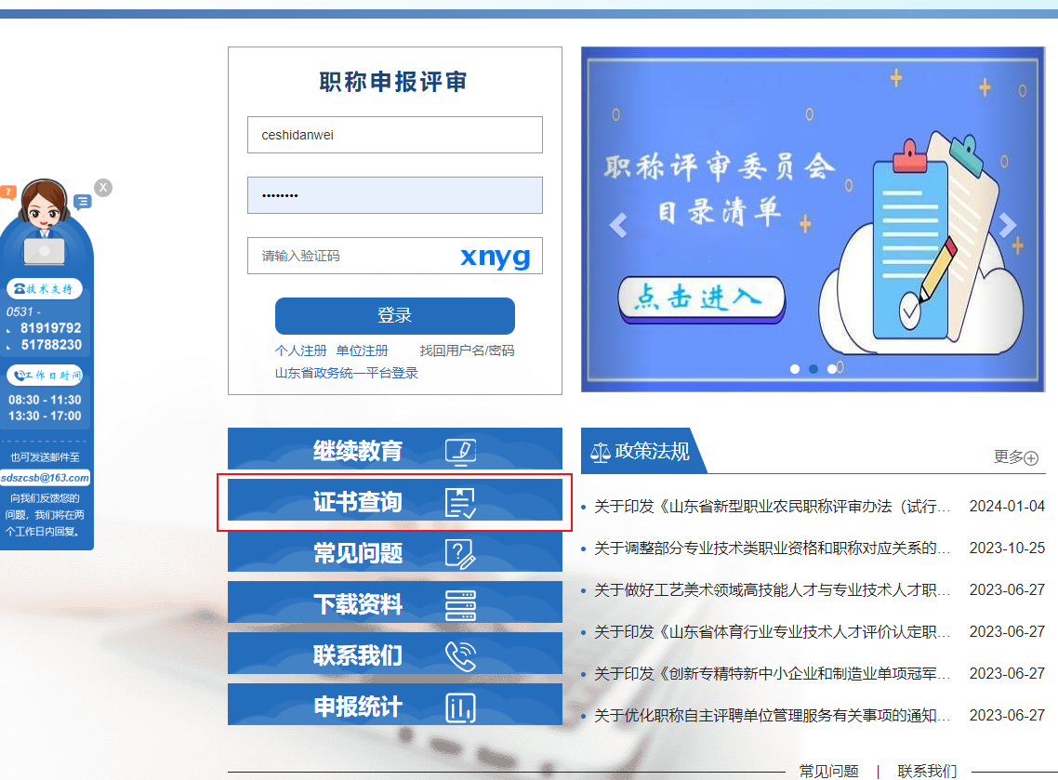
图4-1
点击之后进入证书核验页面，如图4-2所示：
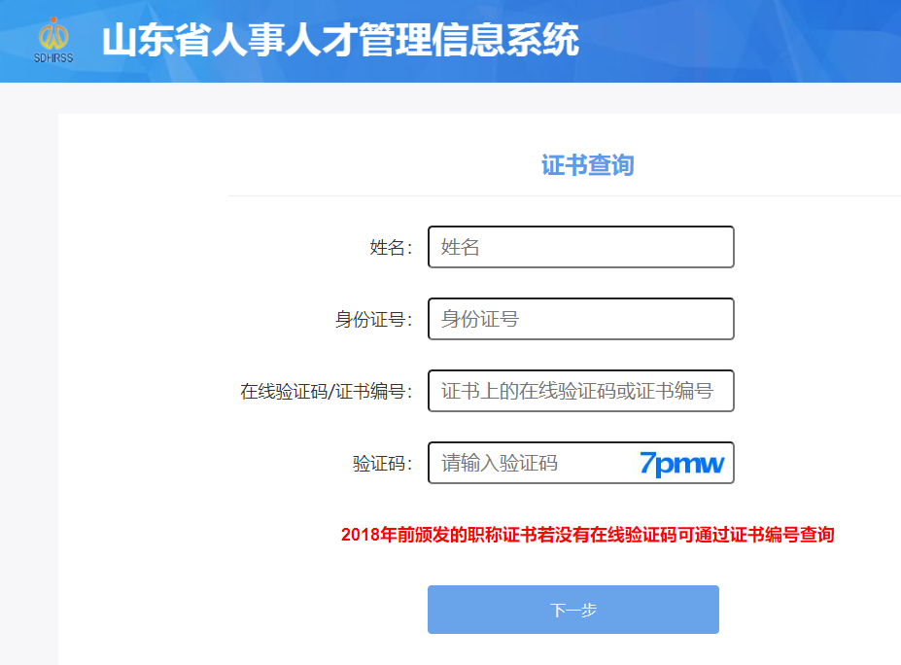
图4-2
按照页面提示录入个人的姓名、身份证件号码和验证码,其中de第三项在线验证码/证书编号为选填项目，点击”下一步”按钮后可查询个人对应证书信息。如图4-3所示：
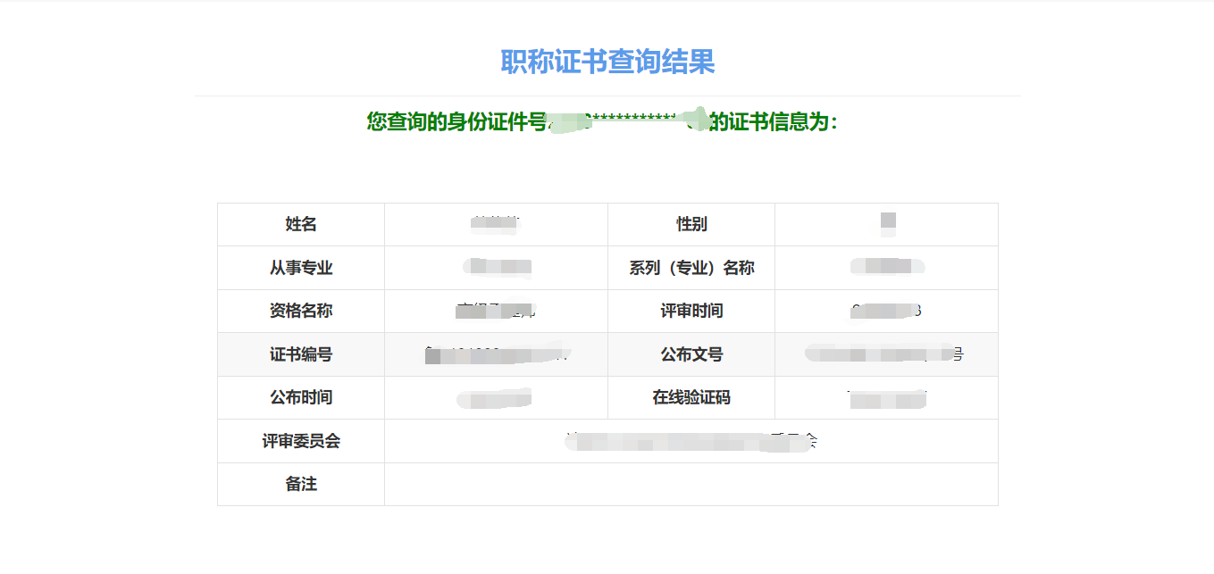
图4-3

